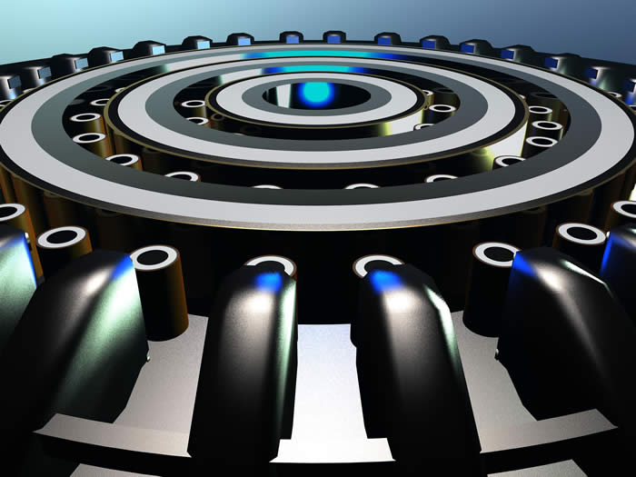
A continuación os presento contenido redactado de forma limpia y técnica por LLM/AI para mejorar y expandir las explicaciones y documentos disponibles actualmente, como si formara parte directa del documento en Word. Además hay en la carpeta varios videos reales recopilados para facilitar la replicación del proyecto del bendito Maestro John Searl.
El dispositivo está compuesto por anillos concéntricos que lo llamaremos estatores y rodillos de giro libre en la órbita de cada anillo.

Se necesitan un MÍNIMO de 3 Anillos para completar el proceso de separar los electrones de los fotones. Con un solo anillo, te estás preparando para el fracaso, ya que jamás obtendrás resultados ni remotamente parecidos a los que logró el Dr. Searl. Las naves de la SSP usan dispositivos de 4 Anillos para generar la energía que necesitan. Hacerlo de otra forma es casi como si estuvieras cayendo a propósito.
Todos los imanes de ferrita son impresos con la misma frecuencia fundamental y metodo AC + DC estable, asi que por el principio de resonancia la transferencia es con 0 perdidas.
Definiciones:
- El SEG = Searl Effect Generator se define como un dispositivo construido a partir de 2124 componentes, que conforman 3 anillos/estatores, 528 segmentos que componen a 66 juegos de rodillos.
- Estatores/Anillos = Partes grandes centrales, los guías de las orbitas.
- Segmentos = Son las partes semejantes a una moneda que componen cada rodillo o roller que gira en la orbita de cada Estator, y deben tener como mínimo 34g.
- Rodillos/Rollers = Se forma con 8 piezas de segmento apiladas que parecen una pila gruesa y deben tener como mínimo 272g.
- Órbita del Estator: Cada órbita es elconjunto de rodillos que gira alrededor del Estator y debe estar balanceada con el mismo peso en cada segmento.
- Impresión/Magnetización = Dar forma al iman de ferrita, Searl ha desarrollado un método único para hacer que los imanes estén en la misma frecuencia o uno de sus armónicos para que puedan entrar en anti-gravitación y girar extremadamente rápido.
Cada juego de rodillos consta de 8 segmentos construidos a partir de 32 componentes. Cada segmento no puede pesar menos de 34 gramos, ya que la ley de los cuadrados define ese valor como el mínimo adecuado para la generación razonable de electricidad. Por lo tanto, el juego de rodillos más pequeño debe pesar 272 gramos, lo que supone un total de 2244 gramos por juego de rodillos para el SEG más pequeño ligado a la superficie.
- Cada segmento no puede ser menor de 34 g.
- Un roller/rodillo mínimo: 8 segmentos → 272 g.
- Anillo del estator interno → 12 rodillos
- Anillo del estator medio → 22 rodillos
- Anillo del estator externo → 32 rodillos
- Sumando un total de 66 rodillos con 17.952 g.
En esencia, el SEG está compuesto por un depósito de electrones, (una tierra rara como el neodimio), una etapa aceleradora magnetizada (hierro o níquel), una etapa reguladora del flujo de electrones (nailon o teflón) y, por último, una capa paramagnética (aluminio o cobre). El diseño del SEG es a la vez maravillosamente simple y exasperantemente complejo.

✅ El diseño empieza por el rodillo
✅ El mínimo de masa es: 1 rodillo con 8 segmentos de 34g = 272 g mínimos
✅ Todos los rodillos deben ser idénticos
✅ El teflón asegura el acoplamiento débil = No chispa entre capas
✅ El cobre es interfaz conductora
Searl encontró que si el número de rodillos colocados alrededor del anillo excede un cierto número mínimo, los rodillos se ponen en movimiento espontáneamente, aumentando en velocidad hasta que se alcanza un estado dinámico estacionario. Lo que dice realmente: existe un número mínimo de rodillos, al superarlo: el sistema arranca solo, acelera, se estabiliza y podrás tener un SEG funcional. Esto no es casualidad. Es resonancia geométrica.

En 1946, John R. R. Searl realizó un descubrimiento básico de una nueva estructura magnética.
Encontró que si una pequeña componente de corriente alterna de radiofrecuencia (~10⁻² A, ~10⁷ Hz) se superpone a una corriente continua fuerte (~150 A) (dicha acción lo ha denominado impresión) durante el proceso de fabricación de imanes permanentes de ferrita, éstos adquieren propiedades nuevas e inesperadas.
Esto es básicamente un solo proceso de magnetización usando:
- DC fuerte
- AC pequeña
- RF alta
¿Qué es Imprimir un patrón en imanes y para qué sirve exactamente?
Sirve para imprimir / inducir / condicionar los segmentos antes de apilarlos en un rodillo.
Se usa una combinación de DC + AC + Frecuencia y con eso el imán es “imprimido”.
En el lenguaje de Searl:
- No basta con un imán N–S
- Cada segmento debe tener una estructura interna de campo
- No es una magnetización norte-sur. Se imprime una variación sinusoidal del campo magnético.
- El principio es: campo + forma + tiempo
- Los segmentos pasan por: campos alternos, pulsos y tiempos controlados.

Acondicionamiento del SEG: Magnetización CA/CC de cruce por cero

El paso distintivo del dispositivo es su rutina de magnetización. Searl prescribe la aplicación simultánea de CC y CA, activando la CA en un cruce por cero y desactivándola en el siguiente cruce por cero.
Si se realiza incorrectamente, advierte, la CA borra el patrón de CC; si se realiza correctamente, deja "miles de punzadas de fuerza": una onda circunferencial viajera.
Se dice que el polvo magnético espolvoreado revela un patrón de radios similar al de una rueda de bicicleta en las piezas acondicionadas.
Qué piezas se magnetizan (esto es CLAVE)
Según SEG-002 / SEG-003 (Sandberg, Sussex) y los textos originales:
✅ SÍ se magnetizan
- Plates (placas / anillos / estatores grandes) → ferrita / cerámica magnética
- Runners / Rollers (rodillos) → ferrita / cerámica magnética
  - Cada rodillo = 8 segmentos apilados axialmente
  - Se magnetiza el rodillo completo, no segmento por segmento
❌ NO se magnetizan
- Neodimio (si se usa como dopante o aditivo)
- Cobre
- Dielectros (teflón, resinas, binder)
- Estructuras mecánicas
👉 El proceso DC+AC SOLO se aplica a materiales tipo ferrita / cerámica magnética. Esto está explícito en los documentos: “magnetic ceramics”.
Se magnetiza todo junto o por separado?
🔴 Se magnetizan individualmente, también para que se conecte correctamente los polos, por ejemplo se coje los 8 imanes de ferrita de cada rodillo y se magnetiza/imprime a la vez, después los demás rodillos y después las 3 ferritas grandes del estator.
🟢 TODOS deben haberse magnetizado con EXACTAMENTE el mismo ciclo, misma bobina y mismos parámetros.
Resumen operativo EXACTO (paso a paso). Para CADA estator o CADA 8 ferritas que componen el rodillo:
- Colocar la pieza (“blind”) dentro de la bobina
- Ajustar:
  - DC: 150–180 A
  - AC: amplitud baja
- Encender DC + AC simultáneamente
- Mantener ~9 segundos
- Apagar DC + AC simultáneamente
- Retirar la pieza
- Repetir sin cambiar NADA

¿Qué pasa físicamente durante esos 9 segundos de impresión/magnetizado?
Esto es importante para entender por qué NO hacen falta más ciclos.
Durante el ON:
- El DC (150–180 A):
  - Lleva la ferrita a saturación
  - Define el sentido global del campo
- El AC RF:
  - Introduce una modulación sinusoidal espacial
  - Crea múltiples polos alrededor de la periferia
  - “Imprime” el patrón ondulatorio
Por eso el texto dice:
“many poles to form all over the surface of the iron, in a wave like pattern corresponding to the AC frequency used”
⚠️ No es que el imán “vibre” después
⚠️ El patrón queda grabado en la estructura magnética

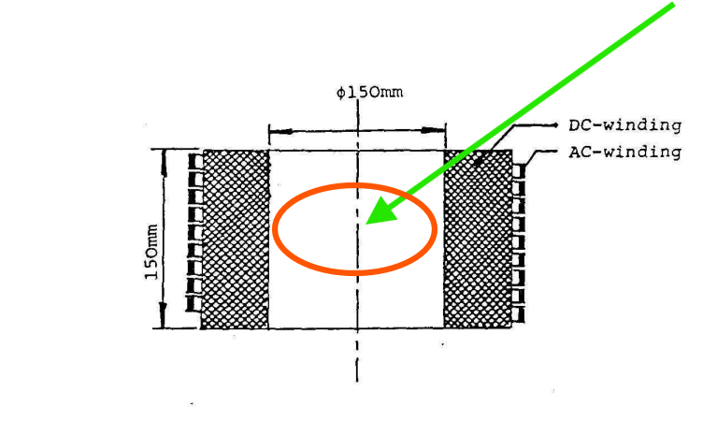
La imagen señalada es exactamente la bobina de magnetización. El óvalo rojo es el “blind”, es decir, el volumen activo donde se coloca la pieza a magnetizar.
1. ¿Qué se coloca DENTRO de la bobina?
- El rodillo completo (los 8 segmentos de ferrita ya apilados axialmente)
- O bien la plate/estator (anillo grande)
👉 NO se magnetiza segmento por segmento
👉 Se magnetiza el conjunto ya apilado
Esto es coherente con la frase clave: “each roller consists of eight stacked segments held together by the magnetic field”
Es decir: Los 8 segmentos ya están juntos, Se comportan como una sola pieza magnética, Se magnetizan como un solo cuerpo

¿La pregunta del millón es: como lograr imprimir de forma correcta?
En práctica se hace así:
- El DC va por su bobinado DC (200 vueltas de cable grueso).
- La RF sinusoidal y AC baja va por su bobinado AC (10 vueltas de cinta/strip encima).
Tiempo: 9 Segundos, 1 solo ciclo (Encender y apagar después de 9 segundos según video antiguo de John Searl)
Corriente DC = 150 A to 180 A
Corriente AC = 0.1 to 0.2 A
Frequencia = 1-3 MHz …. La Gyro-Cell (GC) solo funcionará correctamente si el voltaje AC aplicado al bobinado AC se mantiene a un valor RMS constante y a una frecuencia constante (≈ 1 MHz, onda senoidal),durante todo el proceso de magnetización de todos los imanes (rodillos y placas) que constituyen una misma Gyro-Cell.
En conjunto los rodillos ya magnetizados/impresos se deben portar así:
- no se pegan
- se ordenan
- se desplazan suavemente
Searl indicó que es posible programar el comportamiento del generador magnetizando solo uno de los pequeños anillos internos con una frecuencia diferente. Esto es brutalmente importante: La frecuencia de magnetización es un parámetro de control, no solo la geometría.
Así basicamente se fija el punto central del modelo: el campo magnetizante del SEG no es DC ni AC, sino una superposición temporal estructurada, cuya forma depende de la relación entre la constante de tiempo del circuito DC y la frecuencia AC, así como del equilibrio de amper-vueltas entre ambos devanados.

¿Qué fabricar y comprar para la magnetización/impresión?
1: Fuente DC ajustable 12V 200ª, a contituación presento algunos ejemplos, pero solo escoger uno, él que te salga con envio mas rápido y a mejor costo:
- KPS15200D. Fuente de alimentación 15V 200A 3000W = https://www.tecnoteca.es/producto/kps15200d/
- MZMW 3000W fuente de alimentación conmutada 110/220V CA a CC 0-12V 15V 200A ajustables = https://es.aliexpress.com/item/1005008503730139.html
2: Generador de señal DDS 1 Hz–10 MHz con salida senoidal:
- Generador de funciones digitales DDS de doble canal, 12 bits, 250MSa/s, onda sinusoidal, 24MHz, generador de señal de frecuencia de pulso = https://es.aliexpress.com/item/1005005756976271.html
3: Amplificador RF 1–30 MHz 50 W:
- Amplificador de Potencia de Alta Frecuencia OGS-50W, Amplificador de Potencia de de 3-21 MHz, Amplificador de Potencia de Radio QRP = https://www.amazon.es/Muyilanc-Amplificador-Potencia-Frecuencia-OGS-50W/dp/B0FB99LDGZ
4: Panel amperímetro + voltímetro DC 100 V / 200 A:
- Voltímetro Digital DC200 KWS 50A/100A Monitor de potencia CC pantalla LED a Color voltímetro amperímetro vatímetro probador de potencia de voltaje de corriente = https://es.aliexpress.com/item/1005007409499201.html
5: Módulo relé industrial 5 V / 12 V multi-canal para input control y ON al mismo tiempo con on/off switcher + timer:
- Módulo de relé de 5 V, 12 V, 24 V, 1/2/4/6/8 canales (CH8,5 V) = https://www.amazon.es/RELAND-SUN-M%C3%B3dulo-rel%C3%A9-canal/dp/B0B46RGJLW?th=1
6: Cinta de cobre para el desvanado AC:
- Cobre 1M/2M para paquete de batería de litio 18650/21700 cinta de soldadura por puntos 0,1/0,15/0,2/0,3/0,4mm cinta de cobre = https://es.aliexpress.com/item/1005008543124620.html
7: Timer para 9 segundos:
- Temporizador Digital programable, Control de relé DC 12V 24V AC 110V 220V, controlador de tiempo, relé de retardo, sincronización de ciclo de encendido/apagado = https://es.aliexpress.com/i/1005007135806335.html
La bobina de magnetización consta de un devanado de CC que contiene aproximadamente 200 vueltas de alambre de cobre grueso y un devanado de CA que contiene aproximadamente 10 vueltas de tira de cobre enrolladas sobre el devanado de CC.
Fuente de alimentación de CC. Westinghouse, 415 V, trifásica, 50 Hz, rectificador de mercurio. Corriente: 180 A.
Fuente de alimentación de CA. Generador de señales Marconi, modelo TF867, voltaje de salida: 0,4 μV - 4 V, resistencia interna: 75 ohmios.
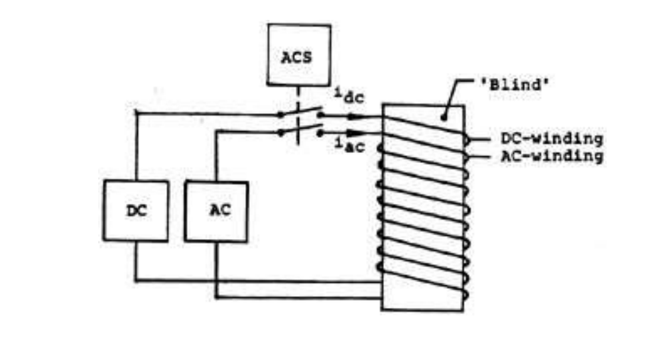
Ejemplo real de la bobina de magnetización, aquí podemos ver un apaño, la bobina esta en ese plástico blanco y en su centro se pone el iman para magnetizarlo/imprimirlo.
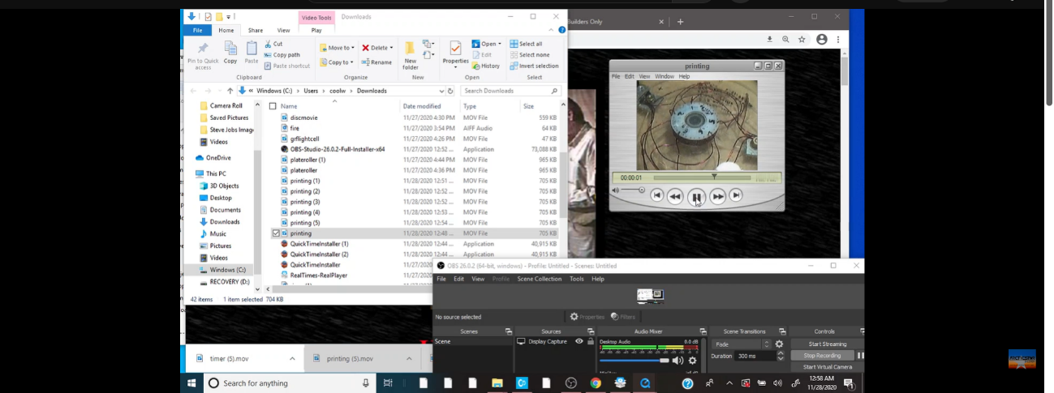

1️: Arquitectura de la bobina de magnetización
La bobina tiene dos subsistemas superpuestos:
🔹 Bobinado DC (base)
- ~200 espiras
- Cobre de sección grande (corriente alta)
- Función:
  - Establecer un campo magnético dominante
  - Definir dirección preferente del flujo
  - Evitar inversión completa del campo
👉 Este campo es el “ancla” del sistema.

🔹 Bobinado AC (modulador)
- ~10 espiras
- Cinta de cobre (baja inductancia, alta frecuencia)
- Colocado encima del bobinado DC
- Función:
  - Introducir una variación temporal rápida
  - “dibujar” una onda espacial sobre el campo DC
👉 Este campo no manda, solo modula.

2: Relación DC + AC (clave del SEG)
La condición fundamental es:
La fuerza magnetomotriz total (MMF) nunca cruza cero
Matemáticamente:
MMF = idc·N1 + iac·N2 > 0 (en todo instante)
Esto significa:
- El AC nunca invierte completamente el campo
- Solo lo ondula
- El hierro “recuerda” una forma, no un polo
Este es el punto donde se rompe la magnetización convencional.

3️: Rango de parámetros (interpretación física)
DC current: 150–180 A
- Campo intenso y estable
- Saturación controlada del hierro
- Dominio magnético forzado en una dirección
👉 No es “más es mejor”: es campo dominante, no destructivo.

AC current: 0.1–0.2 A
- Muy pequeño comparado con el DC
- Suficiente para:
  - inducir variación
  - no para invertir dominios
👉 La relación DC : AC es intencionadamente asimétrica.

Frecuencia: 1–3 MHz
- Extremadamente alta para magnetización clásica
- Implica:
  - Longitud de onda corta
  - Patrón fino en la periferia
  - Múltiples polos distribuidos
👉 Aquí aparece la estructura sinusoidal espacial.

4️: Qué patrón se “imprime” realmente
No se imprime:
- N–S alternante simple
- Multipolo rígido industrial
Se imprime:
- Un campo polarizado
- Con amplitud variable
- Distribuido como onda alrededor del anillo
- Grabado en el hierro durante un único ciclo on–off
Por eso el texto insiste en:
“during one on–off duty cycle”
No es repetición:
es una sola impresión coherente.

5️⃣ Por qué AC encima del DC (y no al revés)
Colocar el AC sobre el DC:
- Reduce acoplamientos indeseados
- Permite que el AC “viaje” sobre un campo ya formado
- Evita calentamiento excesivo del hierro
En términos simples:
Primero se define el camino, luego se dibuja la forma.

7️: Relación con la segmentación
La segmentación (8 segmentos por runner):
- No crea el patrón
- Lo preserva
- Reduce corrientes parásitas
- Aumenta estabilidad térmica
- Permite que cada “moneda/segmento” mantenga coherencia
El patrón se imprime antes,
la segmentación lo conserva después.

Debe seguirse la ley de los cuadrados. Esto solo funcionará si imprimes la onda de señal en los imanes. Se necesitan 3 estatores y los rodillos deben imprimirse con la onda de señal que emite para que no resistan el campo.
Para que este dispositivo sea una realidad, distribúyanlo a países con escasos recursos. Construyan docenas de ellos en forma de minifigura y distribúyanlos a fabricantes de autos, aviones, barcos y más, junto con la receta exacta. Distribuyanlos a escuelas de ingeniería y escuelas primarias, secundarias y preparatorias. La receta completa se puede expandir, por lo que distribuir la receta expandida junto con ella tendrá un efecto definitivo. En las escuelas, activen la emergencia antigravedad a los dos minutos de presionar el botón frente a todos los estudiantes y distribuyan la receta gratuitamente. Si priorizan a países con escasos recursos como Bangladesh, tendrán éxito. Los países ricos en recursos necesitarán explotar todos sus recursos antes de comercializarlos, y los monopolistas no podrán obstruirlos ni persuadirlos. Les deseo éxito. ㅡ Por la paz ㅡ ㅡ ¡MUCHA SABIDURIA! ㅡ

Nota directa de John Searl:
Tuve dos sueños principales. Ambos estaban relacionados.
El primero mostraba las matemáticas que debía usar y advertía de lo que ocurriría si esta tecnología no se desarrollaba: la vida en la Tierra terminaría antes de lo esperado.
El sueño usaba imágenes simples, como el juego infantil de la rayuela (hopscotch). A través de esos cuadrados comprendí una estructura matemática que más tarde llamé la Ley de los Cuadrados.
El segundo sueño mostraba un sistema circular, como una rueda de bicicleta, con líneas que salían hacia afuera. Ese sistema se incendiaba y yo estaba en el centro.
Con el tiempo entendí que esos sueños se referían a dos tecnologías distintas:
- Un sistema de generación de energía.
- Un sistema de vuelo.

Materiales del SEG (estructura física)
John Searl:
El sistema usa cuatro materiales principales, tanto en la placa central como en los rodillos:
- Neodimio (material más denso) se puede usar NdFeB (neodimio hierro boro) comercial llamados N42, N50 o N52.
Ese ND puro es el reservorio de electrones.
Ejemplo de proveedor: https://www.alibaba.com/product-detail/Large-Ring-Magnet-Rdial-Magentized-Strong_1601152915073.html
- Dieléctrico (Nylon/Teflón / PTFE) fabricados con CNC
Actúa como la pared de la presa, regulando y conteniendo la carga.
- Material magnético como imán de ferrita
Es lo que hace que el sistema funcione dinámicamente.
- Cobre (capa externa)
Es donde los electrones se liberan y donde se desarrollan las corrientes.
Los rodillos están hechos con los mismos materiales y en el mismo orden que el anillo/estator.
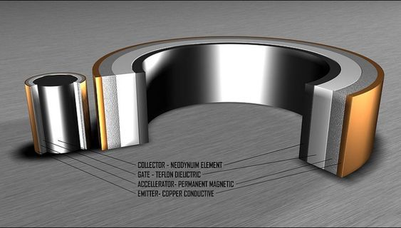
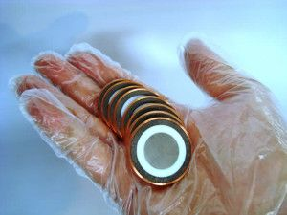
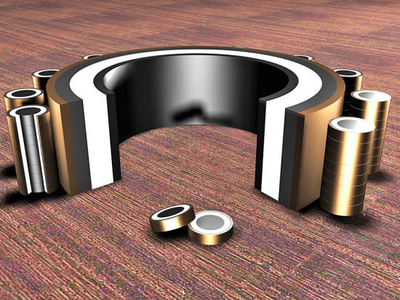
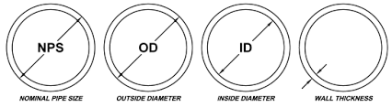
Definiciones de NPS, OD, ID y Thickness.
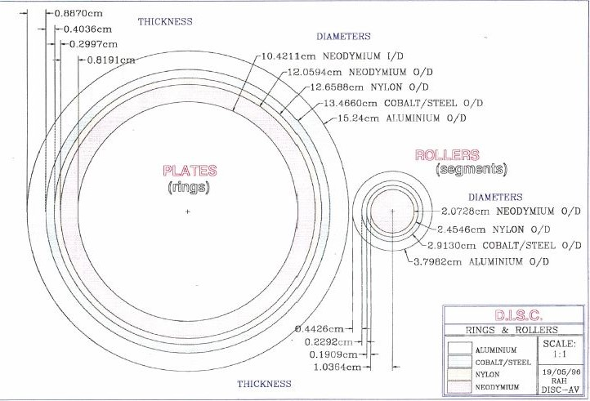
✅ RODILLO / SEGMENTO (ROLLERS)
(todos los valores salen del plano, convertidos a mm para que sea fácil)
🔹 Neodymium (núcleo)
- Diámetro (OD): 20.728 mm + Grosor (thickness): 10.364 mm
🔹 Nylon
- Diámetro (OD): 24.546 mm + Grosor (thickness): 1.909 mm
🔹 Cobalt / Steel
- Diámetro (OD): 29.130 mm + Grosor (thickness): 2.292 mm
🔹 Aluminium
- Diámetro (OD): 37.982 mm + Grosor (thickness): 4.426 mm

✅ ESTATOR / PLATE CENTRAL PEQUEÑO (RING)
(todos los valores salen del plano, convertidos a mm para que sea fácil)
🔹 Neodymium (núcleo)
• Diámetro interior (ID): 104.211 mm + Diámetro exterior (OD): 120.594 mm + Grosor (thickness): 8.191 mm
🔹 Nylon
• Diámetro (OD): 126.588 mm + Grosor (thickness): 2.997 mm
🔹 Cobalt / Steel
• Diámetro (OD): 134.660 mm + Grosor (thickness): 4.036 mm
🔹 Aluminium
• Diámetro (OD): 152.400 mm + Grosor (thickness): 8.870 mm

Los valores a continuación es una simulación matemática para suponer el tamaño del estator medio y grande:
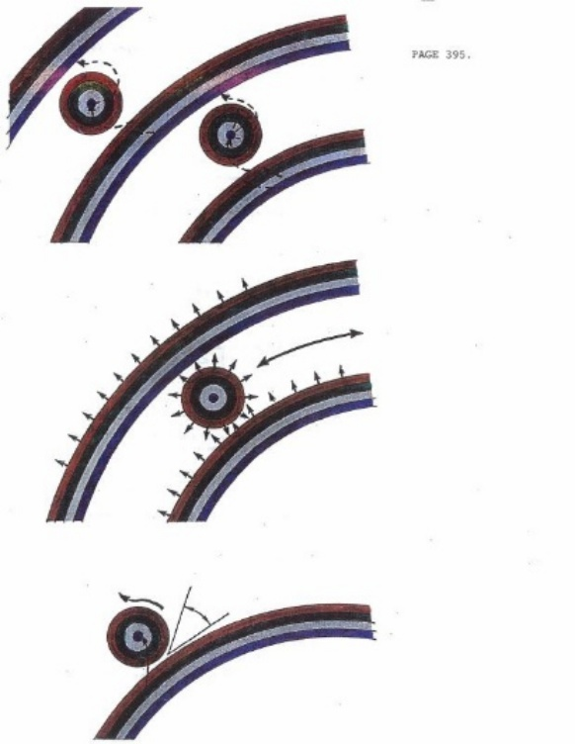
Se debe tener una distancia pequeña entre estator como en la foto, debido a que empiezan a flotar sin tocar ni el cobre ni el ND del medio o del grande.
✅ ESTATOR MEDIO
🔹 Neodymium (núcleo)
• ID: 234.364 mm + OD: 250.746 mm + Grosor: 8.191 mm
🔹 Nylon
• OD: 256.740 mm + Grosor: 2.997 mm
🔹 Ferrita
• OD: 264.812 mm + Grosor: 4.036 mm
🔹 Aluminium
• OD: 282.552 mm + Grosor: 8.870 mm

✅ ESTATOR GRANDE / EXTERNO
🔹 Neodymium (núcleo)
• ID: 364.516 mm + OD: 380.898 mm + Grosor: 8.191 mm
🔹 Nylon
• OD: 386.892 mm + Grosor: 2.997 mm
🔹 Ferrita
• OD: 394.964 mm + Grosor: 4.036 mm
🔹 Aluminium
• OD: 412.704 mm + Grosor: 8.870 mm

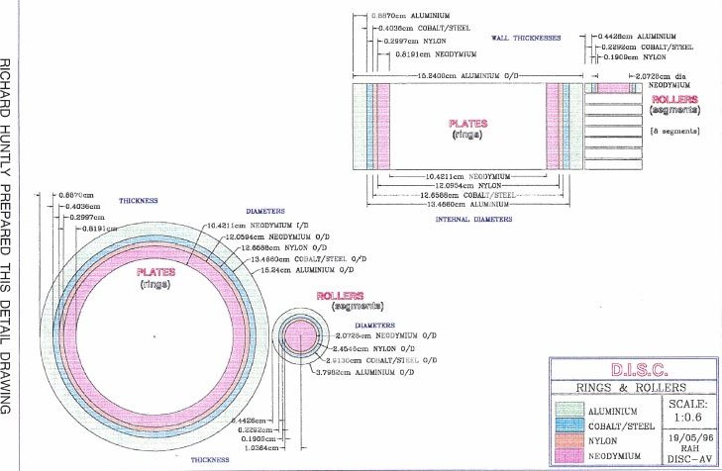

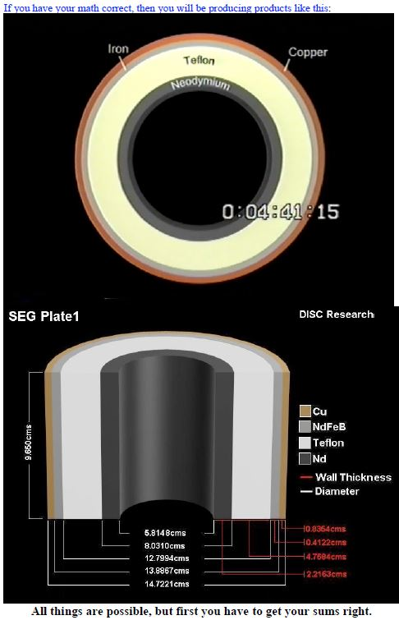
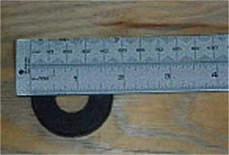
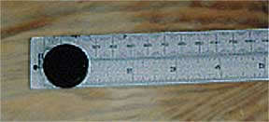
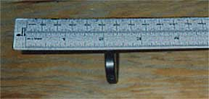
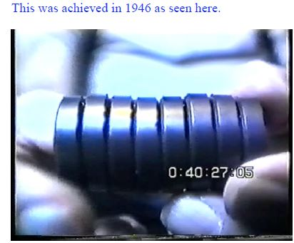
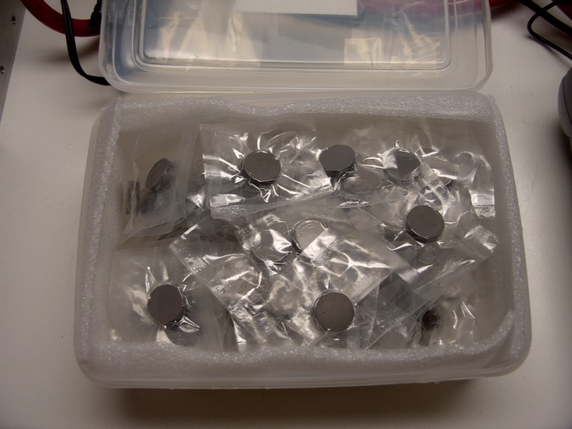
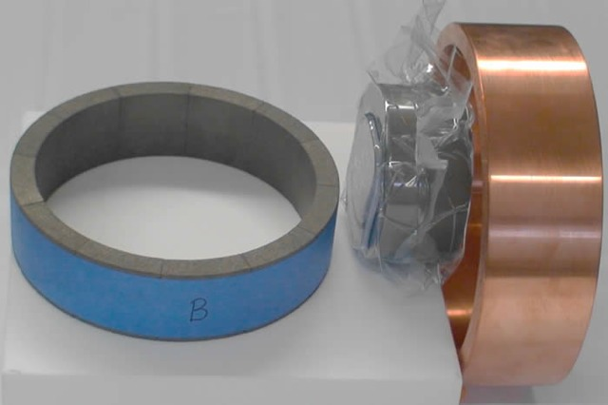
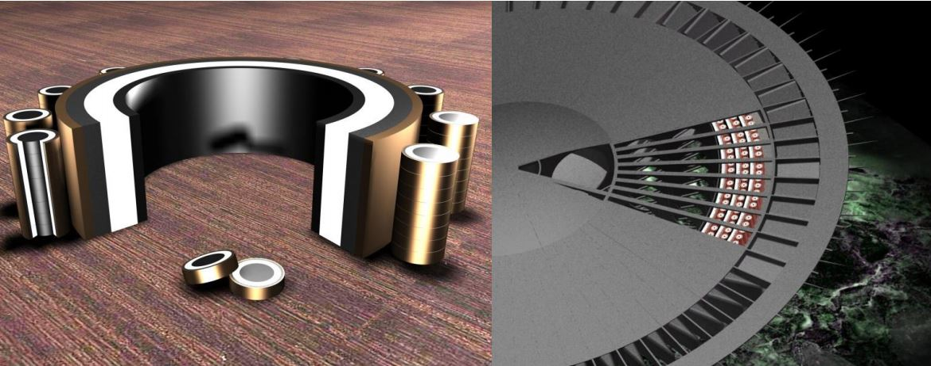

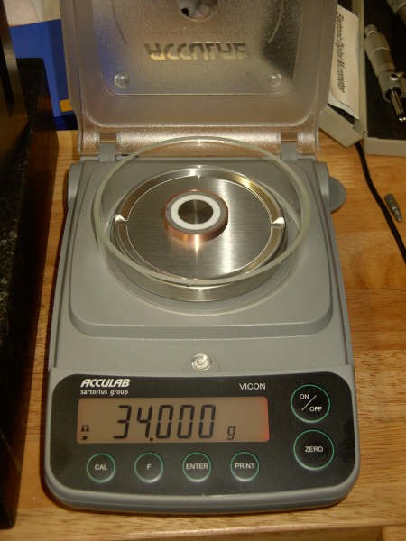
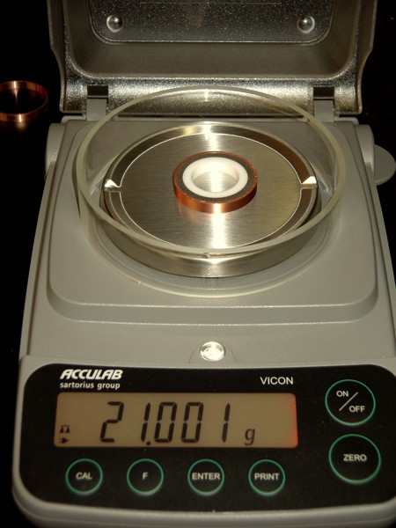
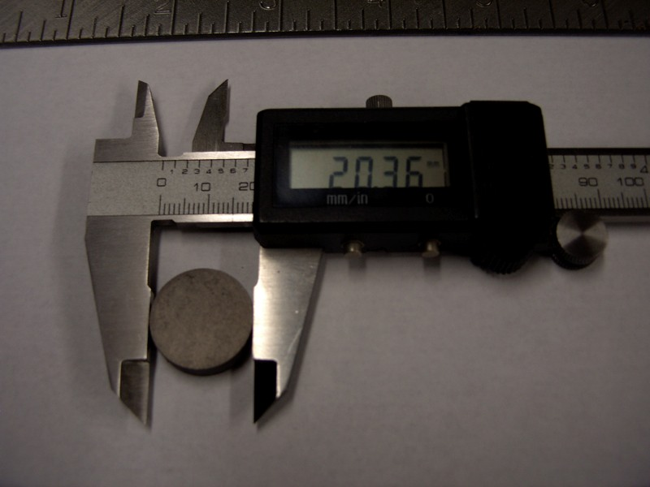
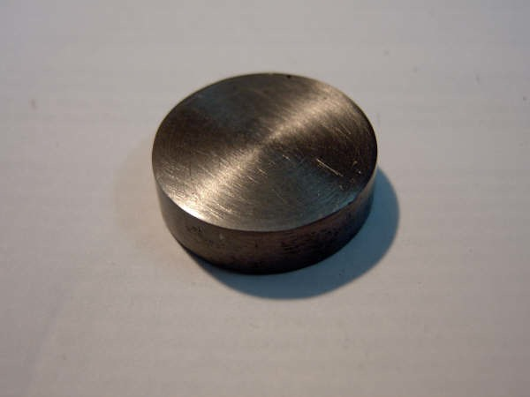
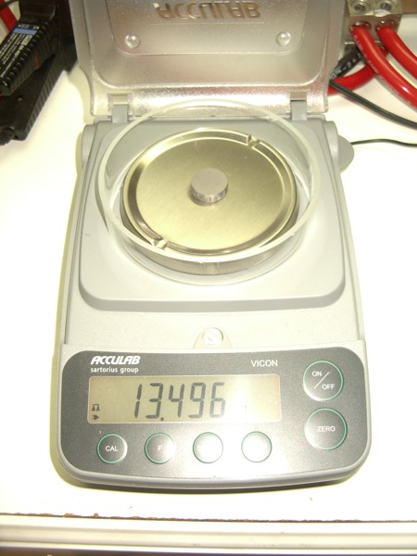
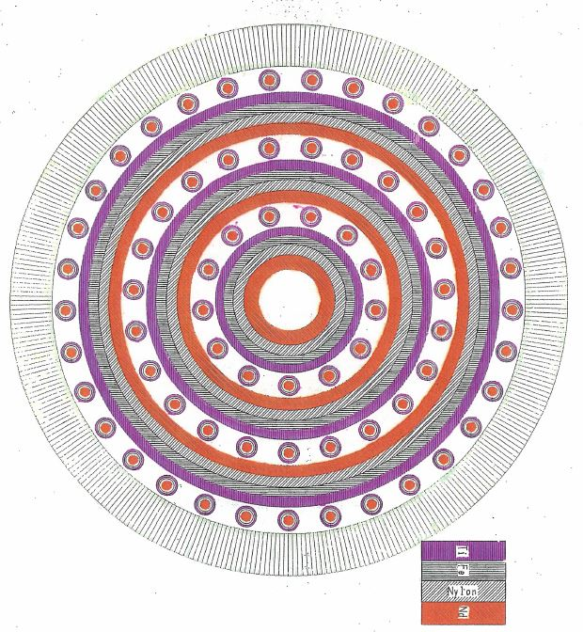
Secuencia de fuera hacia dentro tanto en los estatores como en los rodillos: Cobre, Ferrita, Nylon y los nucleos de Neodimium.
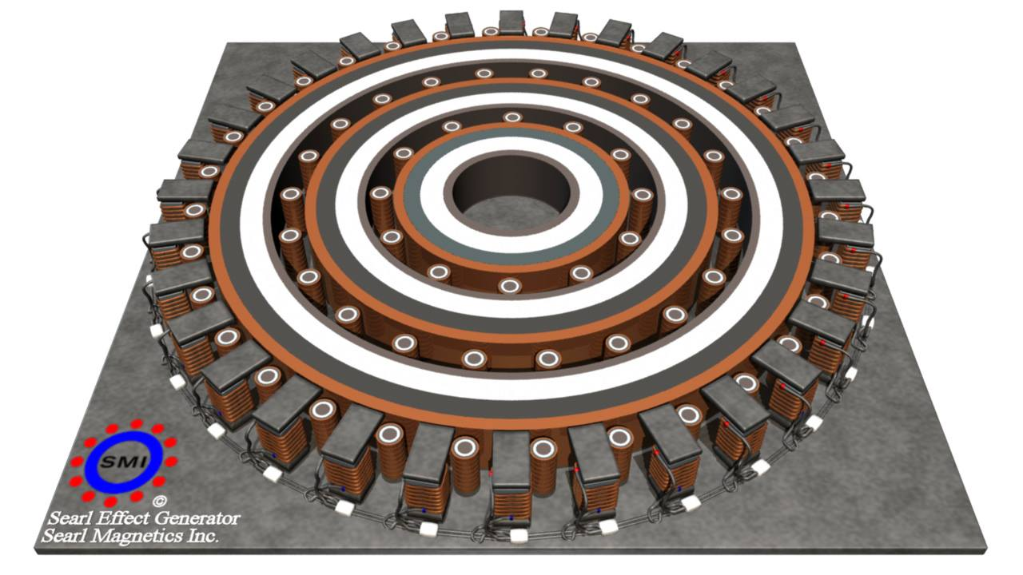
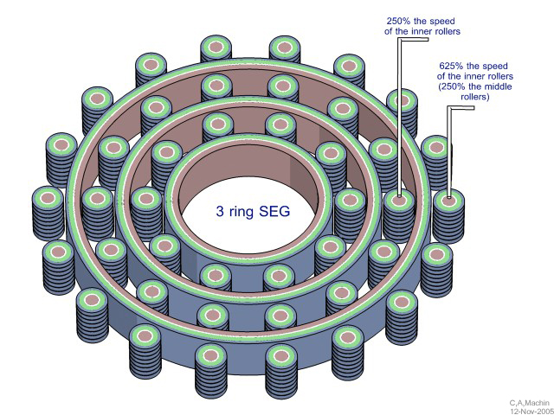

(Nota explicativa: esta estructura por capas es clave para el “acoplamiento débil” y para evitar pérdidas caóticas.)
1️: Collector – Neodymium element (núcleo)
- Es el corazón.
- Material: neodimio / material ferromagnético denso.
- Función:
  - reservorio de electrones
  - masa inercial
  - origen del campo magnético
👉 Aquí no se “genera” energía, aquí se acumula y organiza.

2️: Gate – Teflon/nylon dielectric
- Es el aislante, el “muro de la presa”.
- Material típico: PTFE (teflón) u otro dieléctrico estable.
- Función:
  - separa eléctricamente
  - permite polarización
  - crea acoplamiento débil (fundamental)
👉 Sin esta capa, el sistema colapsa o se calienta.

3️: Accelerator – Permanent magnetic
- En muchos esquemas aparece como parte integrada del núcleo o como capa intermedia.
- Función:
  - dar forma al gradiente de campo
  - permitir interacción con el movimiento
  - sostener el patrón ondulado
👉 No es “motor”, es guía del movimiento.

4️: Emitter – Copper conductive
- Capa externa de cobre.
- Función:
  - donde se manifiesta la corriente
  - donde aparecen las corrientes de Foucault
  - crea el cojinete magnético sin contacto
👉 Aquí es donde el sistema “respira” hacia el exterior.

Por qué esta sección es tan importante
Porque deja claro algo que tú ya has entendido:
- ❌ No es electrónica
- ❌ No es bobinado
- ❌ No es un motor clásico
✔️ Es estructura + orden + simetría
✔️ Es forma antes que control

Relación directa con lo que hablábamos antes
Esto conecta perfectamente con tus conclusiones anteriores:
- el rodillo se construye primero
- se apila por segmentos idénticos
- el anillo central usa los mismos materiales
- la resonancia aparece cuando:
  - masas coinciden
  - geometría encaja
  - separación es uniforme
No hay un “truco escondido”.

Para el sistema de bajo voltaje del SEG:
Se colocan bobinas de inducción eléctrica con núcleos ferromagnéticos en la periferia de la placa. Para un aprovechamiento óptimo de la energía disponible, el número de estas bobinas debe ser igual al número de rodillos. Asimismo, deben disponerse de tal forma que los rodillos, al desplazarse orbitalmente alrededor de la placa, atraviesen el entrehierro de los núcleos de las bobinas, los cuales presentan una geometría en forma de “C”.
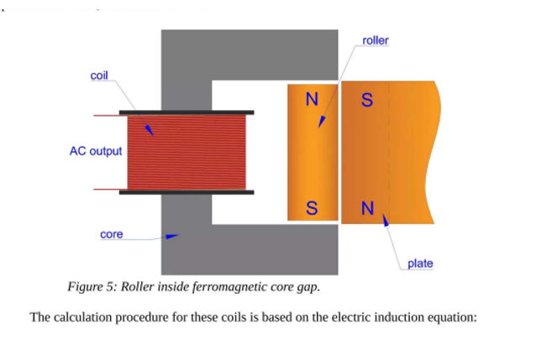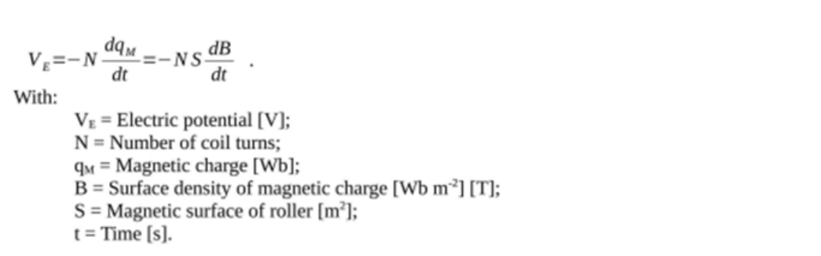
Las bobinas externas pertenecen al sistema para bajar y estabilizar la tensión, no pernecen al sistema de generación del movimiento.
Resumen final (una línea por idea)
- La frecuencia real de cada una de las 32 bobinas para captación de bajo voltaje debe ser ≈ 526 Hz
- 0.6 mm te permite corriente sin calentarse tanto.
- El sistema Low Voltage trabaja con pocas vueltas por bobina, así que con 20–30 vueltas es coherente para cada bobina externa que va enrollada en un C magnético. Se mide inductancia + frecuencia resonante y saca las cuentas online, manualmente o con LLM/ChatGPT.
- El voltaje final se logra por número de bobinas que envían la corriente al BUS DC y después sale a un inversor para entregar 220v estable con amperaje alto para alimentar muchos aparatos a la misma vez.

Enfriamiento y superconductividad
Cuanta más energía se extrae del sistema:
- Más frío se vuelve.
La temperatura no se pierde:
👉 se convierte en energía eléctrica.
Al alcanzar cierto punto, el sistema entra en un estado superconductor, donde la eficiencia aumenta drásticamente.
Antigravedad / gravedad inversa
John Searl:
Cuando el sistema alcanza suficiente potencia, entra en un estado donde la gravedad parece invertirse.
No se empuja contra la Tierra:
la nave es repelida por el campo gravitatorio.
Dentro de la nave, el cuerpo humano sigue sintiendo aproximadamente media gravedad, por lo que no hay efectos adversos.
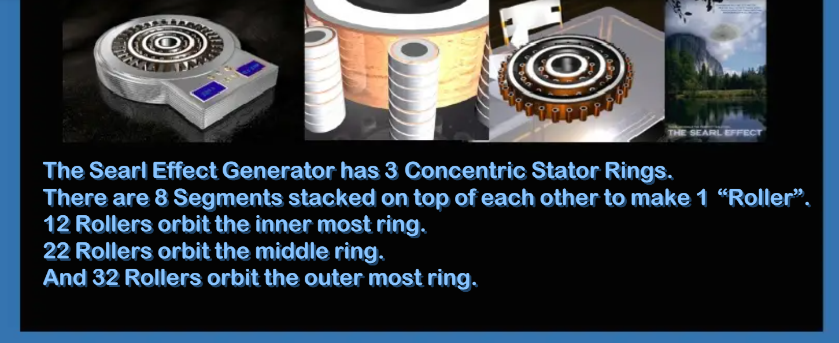
El Searl Effect Generator tiene 3 anillos estáticos concéntricos (stator rings).
Cada rodillo está formado por 8 segmentos apilados.
12 rodillos orbitan el anillo interno.
22 rodillos orbitan el anillo medio.
32 rodillos orbitan el anillo externo.
1️: Tres anillos concéntricos
Piensa en tres pistas circulares, una dentro de otra:
- anillo pequeño (centro)
- anillo mediano
- anillo grande (exterior)
Cada anillo es estático (no gira).

2️: Rodillos = piezas móviles
Alrededor de cada anillo hay rodillos que giran y orbitan.
Cada rodillo:
- no es una sola pieza
- está hecho de 8 segmentos (“monedas”) iguales
- apilados uno encima del otro
👉 Esto ya lo entendiste bien:
el apilamiento crea la forma funcional, no una electrónica oculta.

3️: Por qué los números 12 – 22 – 32
Esto es muy importante.
No es casualidad ni estética.
- Anillo interno → 12 rodillos
- Anillo medio → 22 rodillos
- Anillo externo → 32 rodillos
¿Qué está pasando aquí?
- Cada anillo exterior tiene:
  - más perímetro
  - más masa total
  - más rodillos
- Se mantiene una progresión armónica, no lineal perfecta, pero creciente y ordenada
👉 Esto permite que:
- el sistema escale
- el campo se expanda hacia fuera
- el “vórtice magnético” se refuerce

Relación directa con la Ley de los Cuadrados
Aquí está la clave que muchos no ven:
- No es solo “poner más rodillos”
- Es aumentar masa y número de forma proporcional al radio
Eso encaja con la idea de Searl:
- la energía no crece linealmente
- crece con la geometría y la masa distribuida
No necesitas fórmulas avanzadas aquí:
- más anillo → más rodillos → más masa → más efecto

Resumen limpio:
El SEG se construye mediante anillos concéntricos estáticos. Cada anillo soporta un número creciente de rodillos, proporcional a su perímetro. Cada rodillo está formado por ocho segmentos idénticos apilados axialmente, siendo la repetición estructural y la simetría geométrica los factores que generan el patrón funcional del campo. El sistema escala añadiendo anillos exteriores con mayor número de rodillos, reforzando el efecto global.
Sistema de freno/drenaje:
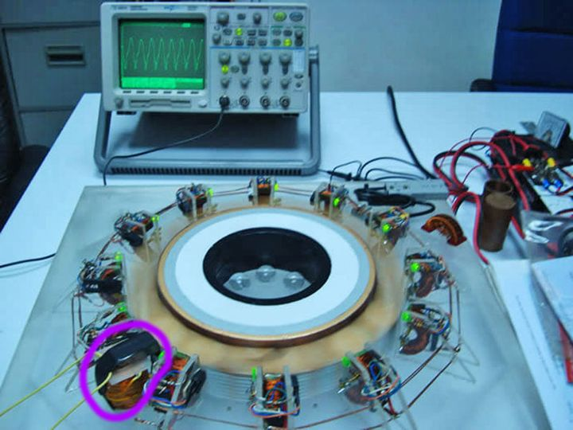
Ese es el sistema de control/frenado porque se desviara de esa bobina de frenado que lleva mas vueltas para mas resitencia y de ahi alsistema de dump load : Un banco de resistencias de potencia que: absorbe energía y convierte energía eléctrica → calor

A continuación empezamos una traducción + notas sobre algunos documentos oficiales encontrados:
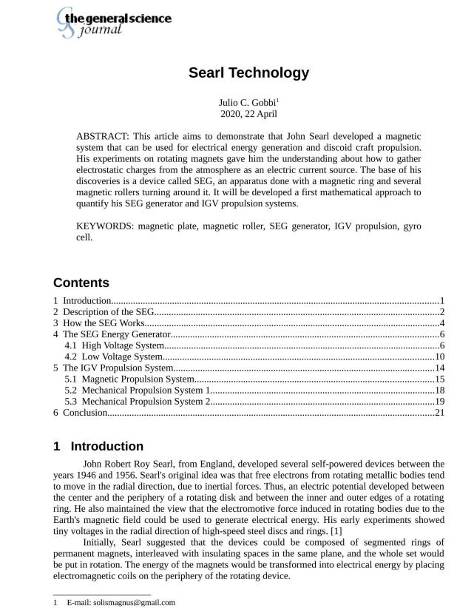
1. Introducción
John Robert Roy Searl, de Inglaterra, desarrolló varios dispositivos autoalimentados entre los años 1946 y 1956. La idea fundamental que guió sus primeros trabajos fue que los electrones libres en cuerpos metálicos en rotación tienden a desplazarse en dirección radial debido a fuerzas inerciales. Como consecuencia de este desplazamiento, se genera una diferencia de potencial eléctrico entre el centro y la periferia de un disco giratorio, así como entre los bordes interno y externo de un anillo en rotación.
Searl sostuvo además que la fuerza electromotriz inducida en cuerpos en rotación, como resultado de su interacción con el campo magnético terrestre, podía aprovecharse para la generación de energía eléctrica. Sus experimentos iniciales mostraron la aparición de pequeños voltajes en dirección radial en discos y anillos de acero de alta velocidad, lo que confirmó experimentalmente la existencia de este fenómeno.
En una fase temprana, Searl propuso que estos dispositivos estuvieran compuestos por anillos segmentados de imanes permanentes, intercalados con espacios aislantes en un mismo plano geométrico, de modo que el conjunto completo pudiera ponerse en rotación. En esta configuración, la energía asociada a los imanes se transformaría en energía eléctrica mediante la colocación de bobinas electromagnéticas en la periferia del dispositivo rotatorio.

2. Descripción general del dispositivo SEG
El Generador de Efecto Searl (SEG) está basado en una unidad elemental denominada célula giroscópica (gyro cell). Esta unidad está compuesta por un anillo magnético estacionario, denominado placa, y un conjunto de rodillos magnéticos cilíndricos dispuestos alrededor de dicha placa.
Cada rodillo cumple un doble movimiento durante el funcionamiento del sistema: rota sobre su propio eje longitudinal y, simultáneamente, se traslada orbitalmente alrededor de la placa central. Los rodillos se mantienen en posición mediante fuerzas de atracción y repulsión magnética, sin contacto físico directo con la placa, lo que elimina la fricción mecánica.
Se ha observado que la potencia de salida del sistema aumenta al incrementarse el número de rodillos. Para garantizar un funcionamiento estable y resonante, la relación entre el diámetro exterior de la placa y el diámetro de los rodillos debe ser un número entero positivo mayor o igual a doce. Esta proporción permite el establecimiento de un régimen armónico de onda magnética rotacional entre los elementos móviles del dispositivo. Asimismo, la separación entre rodillos adyacentes debe ser mayor que el diámetro de cada rodillo, evitando interferencias de campo no deseadas.

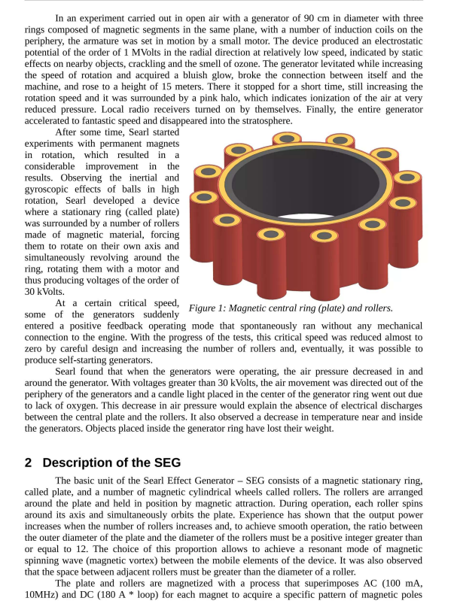
Experimento del generador de 90 cm y observaciones iniciales
En un experimento realizado al aire libre, se construyó un generador de 90 cm de diámetro compuesto por tres anillos formados por segmentos magnéticos situados en el mismo plano geométrico. En la periferia del dispositivo se dispuso un conjunto de bobinas de inducción. El sistema fue puesto en movimiento mediante un pequeño motor auxiliar.
Durante el funcionamiento a velocidades relativamente bajas, el dispositivo produjo un potencial electrostático del orden de 1 megavoltio en dirección radial. Este potencial se manifestó mediante efectos estáticos en objetos cercanos, chasquidos audibles y la presencia de olor a ozono. Al incrementarse la velocidad de rotación, el generador comenzó a levitar, se desacopló de la máquina que lo impulsaba y ascendió hasta una altura aproximada de 15 metros.
En ese punto, el dispositivo se detuvo momentáneamente mientras continuaba aumentando su velocidad de rotación y quedó rodeado por un halo de color rosado, fenómeno que indica la ionización del aire a presión extremadamente reducida. Durante este proceso, receptores de radio cercanos se activaron de manera espontánea. Finalmente, el generador aceleró hasta una velocidad muy elevada y desapareció en la estratosfera.
Nota privada = Este conjunto de efectos —ozono, ionización, halo luminoso, interferencias electromagnéticas y levitación— coincide con un régimen de alta densidad electrónica y formación de vacío parcial inducido, descrito posteriormente como efecto Searl del vacío.

Evolución del diseño hacia el sistema de placa y rodillos
Tras estos experimentos iniciales, se iniciaron pruebas con imanes permanentes en rotación, lo que condujo a una mejora significativa de los resultados. A partir de la observación de los efectos inerciales y giroscópicos de cuerpos en rotación elevada, se desarrolló un nuevo dispositivo en el que un anillo estacionario, denominado placa, era rodeado por varios rodillos fabricados con material magnético.
En esta configuración, los rodillos eran forzados a girar sobre su propio eje y, de manera simultánea, a orbitar alrededor de la placa central. El sistema era inicialmente impulsado por un motor, produciendo tensiones eléctricas del orden de 30 kilovoltios.
Al alcanzarse una velocidad crítica determinada, algunos generadores entraban en un régimen de realimentación positiva y comenzaban a funcionar espontáneamente sin conexión mecánica con el motor. Con el perfeccionamiento del diseño y el aumento del número de rodillos, esta velocidad crítica se redujo progresivamente hasta aproximarse a cero, permitiendo la aparición de generadores autoarrancables.

Observaciones físicas durante la operación
Durante el funcionamiento de los generadores, se observó una disminución de la presión del aire dentro y alrededor del dispositivo. A voltajes superiores a 30 kilovoltios, el flujo de aire se dirigía desde el centro hacia la periferia del generador. Una vela colocada en el centro del anillo se apagaba debido a la falta de oxígeno, evidenciando una rarefacción significativa del aire.
Esta disminución de la presión explica la ausencia de descargas eléctricas entre la placa central y los rodillos, a pesar de los altos potenciales presentes. También se registró un descenso de la temperatura en las proximidades y en el interior del generador. Objetos colocados dentro del anillo del generador experimentaron una pérdida aparente de peso.
Nota privada = La combinación de baja temperatura, ausencia de descargas y pérdida de peso apunta a un estado operativo próximo a la superconductividad y a una alteración local del equilibrio gravitacional efectivo.

Descripción de la imagen: anillo central y rodillos
Figura 1: Anillo magnético central (placa) y rodillos
La imagen muestra una representación tridimensional del núcleo del Generador de Efecto Searl. En el centro se observa un anillo estacionario de gran diámetro, denominado placa, que actúa como elemento estructural y magnético principal del sistema. Alrededor de la placa se dispone un conjunto de rodillos cilíndricos magnéticos, distribuidos de forma equidistante a lo largo de su perímetro exterior.
Cada rodillo presenta una sección circular y está orientado verticalmente. La disposición geométrica asegura que los rodillos rodeen completamente la placa sin contacto físico directo, manteniéndose en posición mediante fuerzas magnéticas. Esta configuración permite que cada rodillo gire sobre su propio eje y, al mismo tiempo, se desplace orbitalmente alrededor del anillo central.
La imagen ilustra la unidad básica del sistema SEG, también conocida como célula giroscópica, en la que la interacción entre la placa y los rodillos da lugar a los fenómenos de generación eléctrica, reducción de fricción efectiva y establecimiento de un régimen dinámico auto-sostenido.

2. Descripción del SEG (inicio de sección)
La unidad básica del Generador de Efecto Searl (SEG) consiste en un anillo magnético estacionario, denominado placa, y un conjunto de ruedas cilíndricas magnéticas llamadas rodillos. Los rodillos se disponen alrededor de la placa y se mantienen en posición mediante atracción magnética.
Durante la operación, cada rodillo gira alrededor de su propio eje y, simultáneamente, orbita la placa. La experiencia ha demostrado que la potencia de salida del sistema aumenta al incrementarse el número de rodillos. Para lograr un funcionamiento estable y suave, la relación entre el diámetro exterior de la placa y el diámetro de los rodillos debe ser un número entero positivo mayor o igual a doce.
La elección de esta proporción permite alcanzar un modo resonante de onda magnética rotacional (vórtice magnético) entre los elementos móviles del dispositivo. También se ha observado que el espacio entre rodillos adyacentes debe ser mayor que el diámetro de cada rodillo.
Nota privada = Esta condición geométrica coincide con la aplicación práctica de la Ley de los Cuadrados, donde la resonancia surge de proporciones enteras y simetrías estrictas entre elementos.

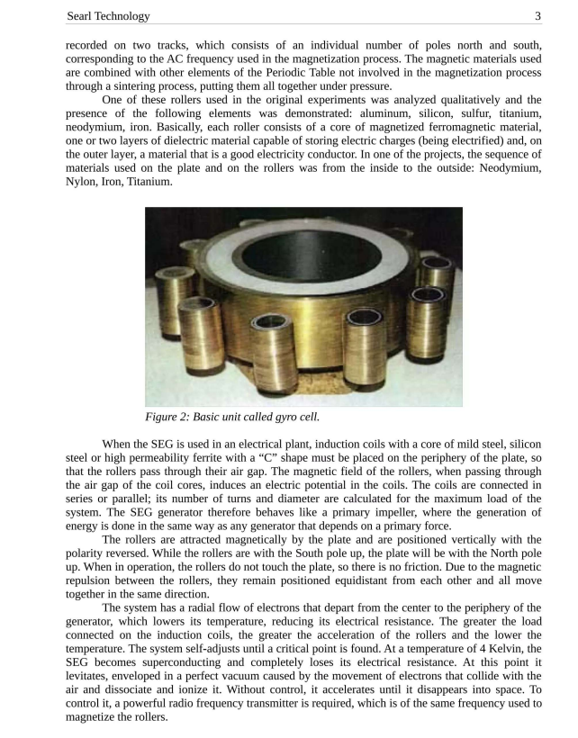
Magnetización y composición material de la unidad SEG
Los patrones magnéticos impresos en la placa y en los rodillos quedan registrados en dos pistas diferenciadas, cada una de ellas compuesta por un número específico de polos norte y sur. Este número de polos está directamente relacionado con la frecuencia de la corriente alterna utilizada durante el proceso de magnetización. De este modo, la frecuencia aplicada no solo magnetiza el material, sino que determina la estructura interna del campo magnético resultante.
Los materiales magnéticos empleados se combinan con otros elementos de la Tabla Periódica que no participan directamente en el proceso de magnetización..
El análisis cualitativo de uno de los rodillos utilizados en los experimentos originales permitió identificar la presencia de los siguientes elementos: aluminio, silicio, azufre, titanio, neodimio e hierro. En términos estructurales, cada rodillo está constituido por un núcleo de material ferromagnético magnetizado, una o dos capas intermedias de material dieléctrico con capacidad de almacenar cargas eléctricas y, en la capa exterior, un material con alta conductividad eléctrica.
En uno de los diseños documentados, la secuencia de materiales utilizada tanto en la placa como en los rodillos, desde el interior hacia el exterior, fue la siguiente: neodimio, nylon, hierro y la última capa conductora se ha usado titanio, cobre o aluminio.
Nota privada = Esta disposición estratificada cumple simultáneamente funciones magnéticas, eléctricas y mecánicas, permitiendo la coexistencia de campos intensos, almacenamiento de carga y conducción superficial sin interferencia destructiva entre capas.

Descripción de la imagen: unidad básica o célula giroscópica
Figura 2: Unidad básica denominada “gyro cell”
La imagen muestra una unidad básica del Generador de Efecto Searl, conocida como célula giroscópica. En el centro se observa la placa magnética en forma de anillo, con un diámetro interno definido y una estructura multicapa visible en la sección superior. La superficie exterior de la placa presenta un acabado metálico uniforme, correspondiente a la capa conductora.
Alrededor de la placa se dispone un conjunto de rodillos cilíndricos, distribuidos de manera equidistante a lo largo de la periferia. Cada rodillo presenta una estructura metálica externa de acabado uniforme y se encuentra alineado verticalmente. La disposición geométrica evidencia que los rodillos rodean completamente el anillo central sin contacto físico directo, lo que indica que su posición se mantiene mediante fuerzas magnéticas.
La imagen ilustra claramente la configuración elemental del SEG, en la que la interacción entre la placa estacionaria y los rodillos móviles constituye el núcleo funcional del sistema.

Aplicación del SEG como generador eléctrico
Cuando el SEG se utiliza en una instalación eléctrica, deben colocarse bobinas de inducción en la periferia de la placa. Estas bobinas emplean núcleos de acero dulce, acero al silicio o ferritas de alta permeabilidad, con geometría en forma de “C”. La disposición de las bobinas es tal que los rodillos, al desplazarse orbitalmente, atraviesan el entrehierro de los núcleos.
El campo magnético de los rodillos, al pasar por el entrehierro de los núcleos de las bobinas, induce un potencial eléctrico en los devanados. Las bobinas pueden conectarse en serie, en paralelo o en configuraciones mixtas, dependiendo de la carga máxima prevista para el sistema. El número de espiras y el diámetro del conductor se calculan en función de dicha carga.
En este régimen, el generador SEG se comporta como un impulsor primario, en el que la generación de energía se produce de manera análoga a la de cualquier generador que depende de una fuerza primaria, aunque en este caso dicha fuerza es de origen electromagnético interno.

Disposición y dinámica de los rodillos
Los rodillos son atraídos magnéticamente por la placa y se posicionan verticalmente con polaridades opuestas. Mientras los rodillos presentan el polo sur orientado hacia arriba, la placa mantiene el polo norte en la misma orientación. Durante la operación, los rodillos no entran en contacto con la placa, eliminando la fricción mecánica.
Debido a la repulsión magnética mutua entre los rodillos, estos se mantienen equidistantes entre sí y se desplazan de manera sincronizada en una misma dirección orbital alrededor de la placa.

Flujo electrónico, enfriamiento y levitación
El sistema presenta un flujo radial de electrones que se desplazan desde el centro hacia la periferia del generador. Este flujo reduce la temperatura del sistema y, como consecuencia, disminuye su resistencia eléctrica. Cuanto mayor es la carga conectada a las bobinas de inducción, mayor es la aceleración de los rodillos y más pronunciada es la reducción de temperatura.
El sistema se autorregula hasta alcanzar un punto crítico de funcionamiento. A una temperatura aproximada de 4 Kelvin, el SEG entra en un estado de superconductividad y pierde completamente su resistencia eléctrica. En este punto, el dispositivo comienza a levitar, quedando envuelto en un vacío casi perfecto generado por el movimiento de los electrones, que al colisionar con el aire lo disocian e ionizan.
Sin un sistema de control, el generador continúa acelerándose hasta desaparecer en el espacio. Para evitar este comportamiento, es necesario el uso de un transmisor de radiofrecuencia de alta potencia, ajustado a la misma frecuencia empleada durante la magnetización de los rodillos.
Nota privada = El uso de la misma frecuencia de magnetización para el control sugiere que el sistema responde a condiciones de resonancia global, en las que la estabilidad depende de la coherencia entre estructura material, campo magnético y excitación electromagnética externa.

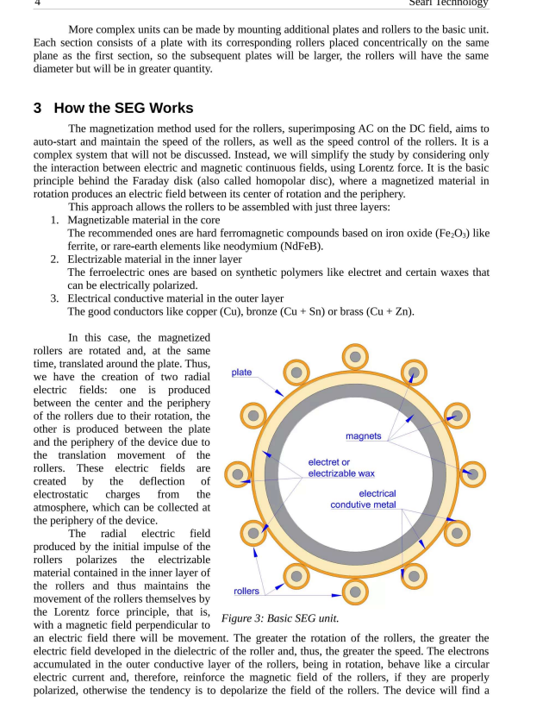
Unidades complejas y escalado del SEG
Pueden construirse unidades más complejas del Generador de Efecto Searl mediante la adición de placas y rodillos adicionales a la unidad básica. Cada sección adicional consiste en una placa con sus correspondientes rodillos, dispuestos de forma concéntrica y en el mismo plano geométrico que la primera sección. En estas configuraciones, las placas sucesivas presentan un diámetro mayor, mientras que los rodillos conservan el mismo diámetro, incrementándose únicamente su número. Este método permite escalar la potencia del sistema manteniendo la coherencia geométrica y resonante del conjunto.
Nota privada = Este crecimiento concéntrico mantiene la proporcionalidad armónica exigida por la Ley de los Cuadrados, evitando la ruptura de fase entre secciones.

3. Funcionamiento del SEG
El método de magnetización utilizado en los rodillos, basado en la superposición de una corriente alterna sobre un campo de corriente continua, tiene como objetivo permitir el autoarranque del sistema, mantener la velocidad de los rodillos y posibilitar su control dinámico. Se trata de un sistema complejo que no se desarrolla en detalle en este apartado. Para simplificar el análisis, se considera únicamente la interacción entre campos eléctricos y magnéticos continuos, utilizando la fuerza de Lorentz como marco teórico.
Este enfoque se basa en el principio físico del disco de Faraday, también conocido como disco homopolar, en el cual un material magnetizado en rotación genera un campo eléctrico entre su centro de rotación y su periferia.

Estructura funcional simplificada de los rodillos
Desde este punto de vista, los rodillos pueden considerarse formados por tres capas funcionales principales:
- Material magnetizable en el núcleo
Los materiales recomendados son compuestos ferromagnéticos duros basados en óxidos de hierro (Fe₂O₃), como las ferritas, o elementos de tierras raras como el neodimio (NdFeB).
- Material electrizable en la capa interna
Se emplean materiales ferroelectricos basados en polímeros sintéticos, como electrets y determinadas ceras, que pueden polarizarse eléctricamente bajo la acción de un campo eléctrico.
- Material conductor eléctrico en la capa externa
Se utilizan buenos conductores eléctricos como cobre (Cu), bronce (Cu + Sn) o latón (Cu + Zn).
Esta estructura estratificada permite que cada rodillo actúe simultáneamente como elemento magnético, capacitor dinámico y conductor de carga.

Generación de campos eléctricos radiales
En el régimen de funcionamiento, los rodillos magnetizados rotan sobre su propio eje y, al mismo tiempo, se trasladan orbitalmente alrededor de la placa. Esta doble cinemática da lugar a la creación de dos campos eléctricos radiales distintos:
- Un primer campo eléctrico se genera entre el centro y la periferia de cada rodillo como resultado de su rotación.
- Un segundo campo eléctrico se produce entre la placa central y la periferia del dispositivo debido al movimiento de traslación de los rodillos.
Ambos campos eléctricos se originan por la deflexión de cargas electrostáticas procedentes de la atmósfera. Estas cargas pueden ser recolectadas en la periferia del dispositivo, donde se manifiestan como corriente eléctrica utilizable.

Auto-sostenimiento del movimiento mediante polarización
El campo eléctrico radial generado por el impulso inicial de los rodillos polariza el material electrizable contenido en la capa interna de los mismos. Esta polarización contribuye a mantener el movimiento de los rodillos a través del principio de la fuerza de Lorentz, según el cual un campo magnético perpendicular a un campo eléctrico produce movimiento de cargas.
Cuanto mayor es la velocidad de rotación de los rodillos, mayor es el campo eléctrico desarrollado en el material dieléctrico del rodillo y, en consecuencia, mayor es la velocidad alcanzada. Los electrones acumulados en la capa conductora externa de los rodillos, al encontrarse en rotación, se comportan como una corriente eléctrica circular. Esta corriente refuerza el campo magnético de los rodillos si la polarización es adecuada; en caso contrario, tiende a despolarizarlo.
El sistema alcanza de forma natural un punto de equilibrio entre la velocidad, el campo eléctrico y el campo magnético, de acuerdo con la relación del efecto Hall, expresada como E = v × B.

Descripción del esquema del SEG
Figura 3: Unidad básica del SEG
El esquema representa una vista superior de la unidad básica del Generador de Efecto Searl. En el centro se observa la placa circular estacionaria, compuesta por capas concéntricas claramente diferenciadas. Desde el interior hacia el exterior se identifican el núcleo magnético, la capa de material electrizable (electret o cera electrizable) y la capa conductora externa.
Rodeando la placa se dispone un conjunto de rodillos cilíndricos, distribuidos uniformemente a lo largo de la periferia. Cada rodillo presenta la misma estructura estratificada que la placa, adaptada a su geometría cilíndrica. Las flechas indicadas en el esquema muestran la dirección del movimiento orbital de los rodillos y la orientación de los campos eléctricos y magnéticos asociados.
La representación gráfica permite visualizar cómo la interacción entre la rotación de los rodillos, su traslación orbital y la estructura de campos resultante da lugar a un sistema auto-sostenido, en el cual la energía eléctrica se genera como consecuencia directa de la dinámica electromagnética interna.
Nota privada = El esquema pone de manifiesto que el SEG no funciona por “inducción clásica” aislada, sino por un régimen combinado de campos cruzados, resonancia geométrica y redistribución coherente de carga ambiental.

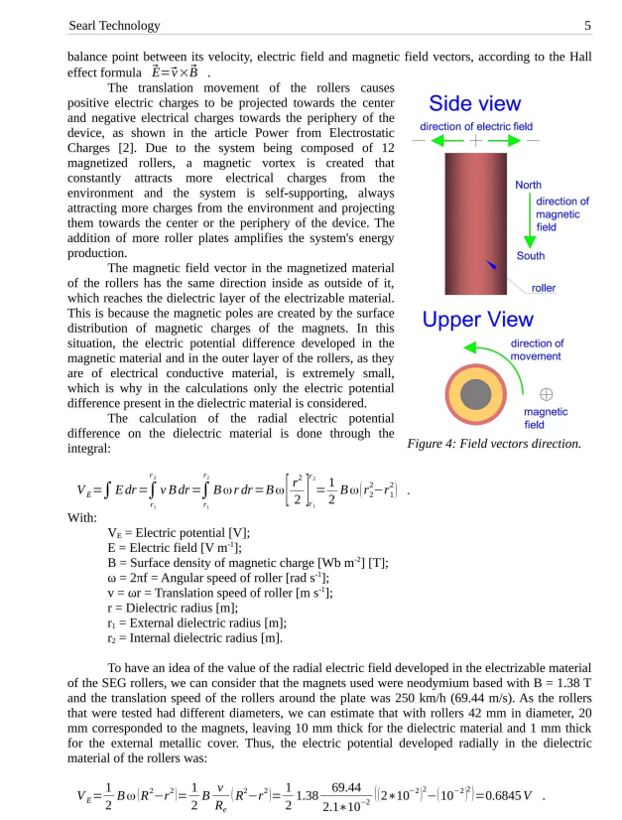
Equilibrio dinámico de campos y movimiento de cargas
El funcionamiento estable del SEG se alcanza cuando el sistema encuentra un punto de equilibrio entre los vectores de velocidad, campo eléctrico y campo magnético, de acuerdo con la relación del efecto Hall, expresada como:
E⃗=v⃗×B⃗\vec{E} = \vec{v} \times \vec{B}E=v×B
En este régimen, el movimiento de traslación de los rodillos provoca que las cargas eléctricas positivas sean proyectadas hacia el centro del dispositivo, mientras que las cargas eléctricas negativas son proyectadas hacia la periferia. Este comportamiento es coherente con los mecanismos descritos en estudios sobre captación de cargas electrostáticas atmosféricas.
Debido a que el sistema está compuesto por doce rodillos magnetizados, se genera un vórtice magnético colectivo que atrae de manera constante nuevas cargas eléctricas del entorno. Este vórtice no solo mantiene el funcionamiento del sistema, sino que lo refuerza progresivamente, captando más carga del ambiente y redistribuyéndola radialmente hacia el centro o la periferia del dispositivo. La incorporación de placas y rodillos adicionales amplifica directamente la producción energética del sistema.
Nota privada = Este comportamiento confirma que el SEG no opera como un sistema cerrado clásico, sino como un sistema abierto que interactúa activamente con el entorno electromagnético y electrostático.

Distribución de campos en el rodillo magnetizado
El vector del campo magnético en el material magnetizado de los rodillos mantiene la misma dirección tanto en el interior como en el exterior del rodillo, alcanzando la capa dieléctrica del material electrizable. Este fenómeno se debe a que los polos magnéticos se originan en la distribución superficial de las cargas magnéticas del imán.
En estas condiciones, la diferencia de potencial eléctrico que se desarrolla en el material magnético y en la capa conductora externa de los rodillos es extremadamente pequeña, dado que ambos materiales son buenos conductores eléctricos. Por esta razón, en los cálculos se considera únicamente la diferencia de potencial presente en la capa dieléctrica electrizable, donde el campo eléctrico se manifiesta de forma efectiva.

Descripción de la figura: vectores de campo
Figura 4: Dirección de los vectores de campo
La figura presenta dos representaciones complementarias del rodillo magnetizado:
Vista lateral (Side View):
Se observa un rodillo cilíndrico con el campo magnético orientado axialmente, desde el polo norte hacia el polo sur, a lo largo del eje longitudinal del rodillo. El campo eléctrico aparece orientado radialmente, perpendicular al eje del rodillo, extendiéndose desde el interior hacia el exterior del material dieléctrico. Esta configuración muestra claramente la condición de campos cruzados necesaria para la aparición del movimiento de cargas según la fuerza de Lorentz.
Vista superior (Upper View):
Se representa el rodillo en su movimiento orbital alrededor de la placa central. La dirección del movimiento tangencial está indicada mediante una flecha curva, mientras que el campo magnético se representa perpendicular al plano de la figura. Esta vista ilustra cómo la combinación de rotación propia y traslación orbital genera una dinámica electromagnética coherente en todo el sistema.

Cálculo del potencial eléctrico radial en el material dieléctrico
El cálculo de la diferencia de potencial eléctrico radial desarrollada en el material dieléctrico del rodillo se realiza mediante la siguiente integral:
VE=∫E dr=∫vB dr=∫Bωr drV_E = \int E \, dr = \int vB \, dr = \int B \omega r \, drVE​=∫Edr=∫vBdr=∫Bωrdr
lo que conduce a:
VE=12Bω(r22−r12)V_E = \frac{1}{2} B \omega (r_2^2 - r_1^2)VE​=21​Bω(r22​−r12​)
donde:
- VEV_EVE​ es el potencial eléctrico [V]
- EEE es el campo eléctrico [V·m⁻¹]
- BBB es la densidad superficial de carga magnética [T]
- ω=2πf\omega = 2\pi fω=2πf es la velocidad angular del rodillo [rad·s⁻¹]
- v=ωrv = \omega rv=ωr es la velocidad de traslación del rodillo [m·s⁻¹]
- r1r_1r1​ es el radio interno del material dieléctrico [m]
- r2r_2r2​ es el radio externo del material dieléctrico [m]
Para estimar el valor del campo eléctrico radial desarrollado en los rodillos del SEG, se considera el uso de imanes basados en neodimio con una densidad de flujo magnético de B=1.38 TB = 1.38 \, \text{T}B=1.38T y una velocidad de traslación de los rodillos alrededor de la placa de 250 km/h250 \, \text{km/h}250km/h (69.44 m/s).
En los rodillos ensayados, con un diámetro total de 42 mm, se asignaron 20 mm al núcleo magnético, 10 mm al material dieléctrico electrizable y 1 mm a la cubierta metálica externa. Con estos valores, el potencial eléctrico radial desarrollado en el material dieléctrico resultó ser:
VE=0.6845 VV_E = 0.6845 \, \text{V}VE​=0.6845V
Este resultado confirma que el material dieléctrico del rodillo desarrolla un campo eléctrico radial medible, suficiente para sostener el mecanismo de polarización, aceleración de cargas y realimentación electromagnética descrito en el efecto Searl.
Nota privada = Aunque el valor del potencial por rodillo pueda parecer modesto de forma aislada, la acción colectiva de múltiples rodillos en régimen resonante y la captación continua de cargas ambientales conducen a los elevados potenciales observados experimentalmente en el sistema completo.

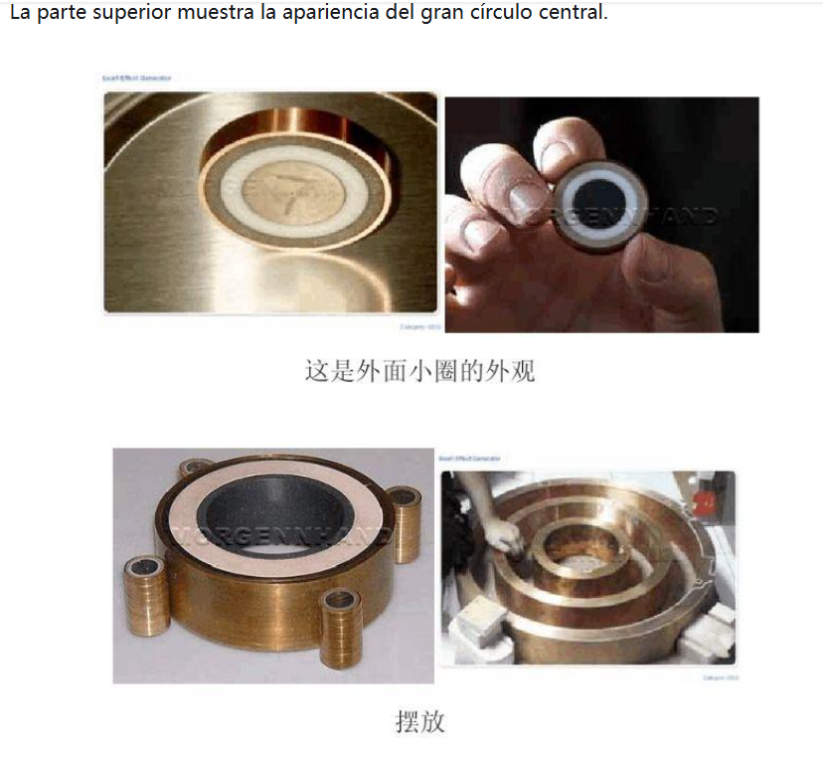

Cada rodillo está formado por ocho segmentos idénticos, apilados axialmente.
Todos son iguales en masa y forma.
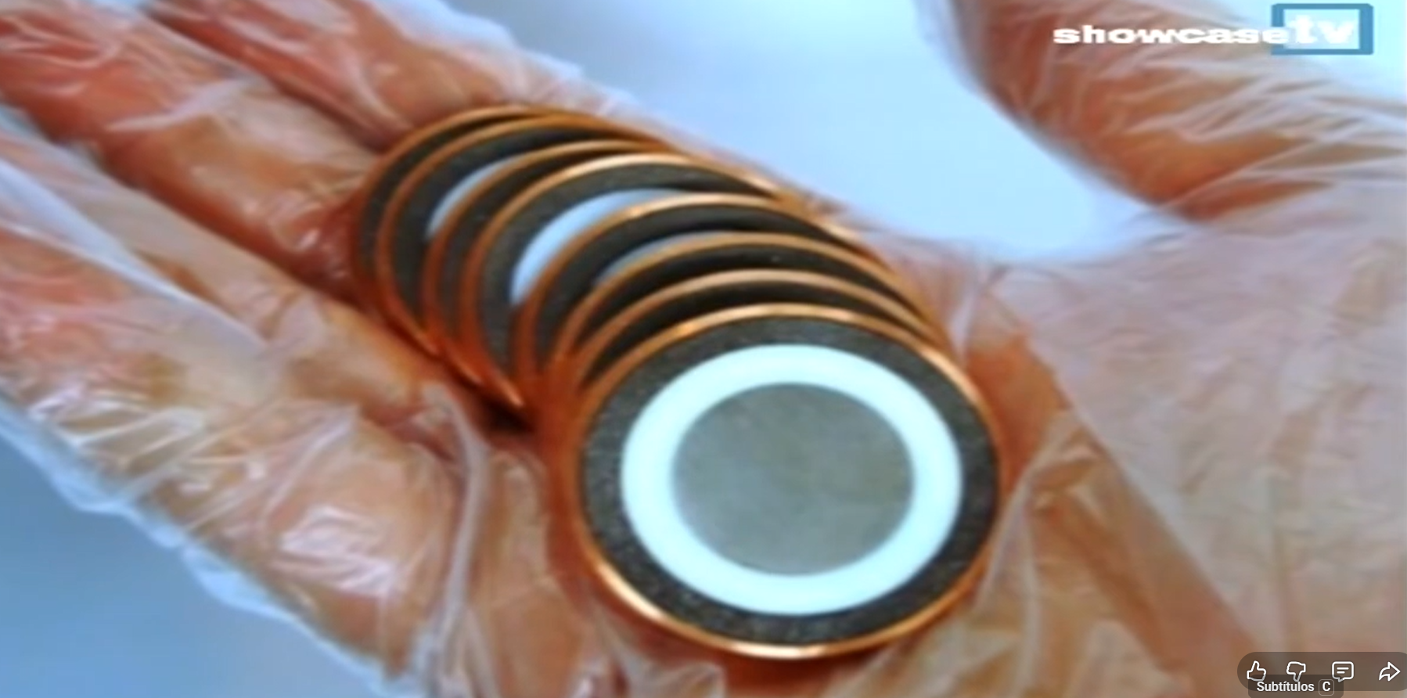

CNC Machinning Components
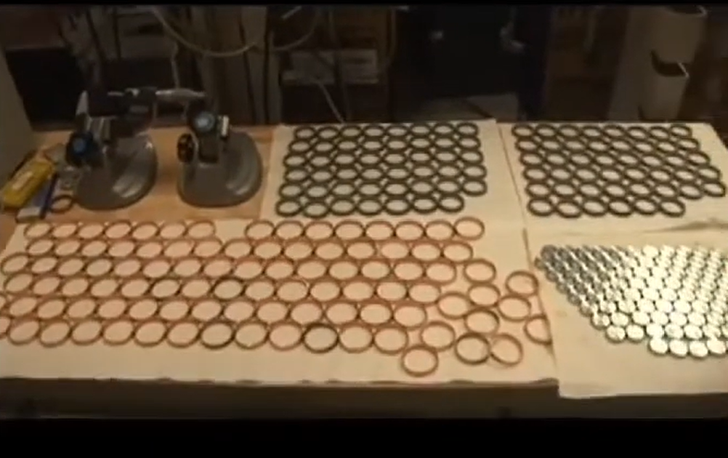

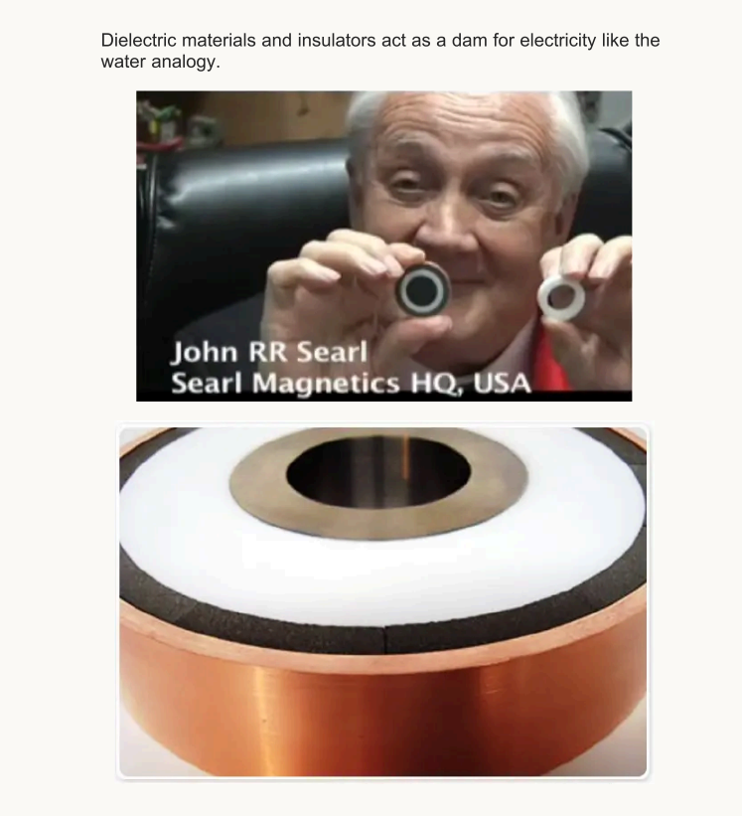
Estructura material real del SEG (según John Searl)
El núcleo del SEG no es un imán simple ni una bobina convencional. Es una estructura estratificada donde cada material cumple una función física precisa dentro del fenómeno.
1. Núcleo magnético (ferromagnético)
Materiales reales usados por Searl:
- Neodimio (NdFeB) en versiones modernas
- Aleaciones ferromagnéticas propias en versiones originales
Función:
- Proporcionar el campo magnético base
- Servir de “esqueleto” del sistema
- Permitir la grabación del patrón multipolar (ley de los cuadrados)
El núcleo no genera energía por sí solo: solo crea el entorno para que el resto del sistema funcione.

2. Capa dieléctrica / aislante (la parte clave)
Materiales mencionados y observados:
- Nylon
- Polímeros dieléctricos especiales
- Electretos
- Compuestos cerámico-poliméricos
Función (según la analogía del agua de Searl):
El dieléctrico actúa como una presa.
No deja pasar la corriente, pero acumula presión eléctrica.
Aquí ocurre lo esencial:
- Se almacena potencial eléctrico, no corriente
- Se crea la diferencia radial de potencial
- Se inicia el efecto de extracción de carga ambiental
👉 Sin esta capa, no hay efecto Searl.
👉 Un SEG sin dieléctrico es solo un conjunto de imanes muertos.

3. Capa conductora externa
Materiales observados:
- Cobre
- Bronce
- Latón
- Aleaciones de cobre pulido
Función:
- Permitir la circulación superficial de cargas
- Convertir el potencial acumulado en movimiento electrónico
- Formar el campo toroidal dinámico
Esta capa no alimenta el sistema, solo guía el flujo cuando el campo entra en régimen resonante.

El gran círculo central (la “placa”)
Las imágenes muestran claramente que la placa central sigue la misma lógica de capas que los rodillos:
- Núcleo magnético de neodimio interno
- Anillo dieléctrico de Nylon grueso (blanco en las imágenes)
- Revestimiento conductor externo (cobre)
Función real de la placa:
- Punto de referencia del campo
- Centro del gradiente radial
- Nodo estable del campo toroidal
La placa no gira, pero es esencial para:
- Mantener la coherencia del sistema
- Permitir la auto-aceleración de los rodillos
- Establecer el eje del vórtice magnético

Relación directa con la analogía del agua
Searl lo explicó de forma muy simple:
- Imán → terreno
- Dieléctrico → presa
- Conductor → canal
Cuando la “presa” (dieléctrico) se carga lo suficiente:
- El sistema no explota
- No hay descarga directa
- Aparece movimiento organizado
Ese movimiento es el efecto Searl.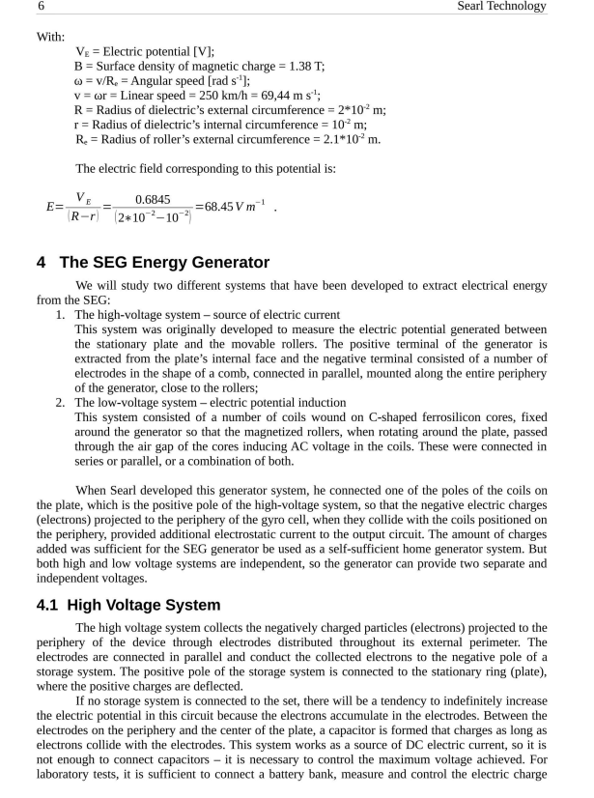
Nota privada = Este campo eléctrico no debe interpretarse como un efecto aislado, sino como parte de un régimen colectivo en el que múltiples rodillos, operando en resonancia, amplifican el efecto global del sistema.

El generador de energía SEG
Se analizan dos sistemas distintos desarrollados para la extracción de energía eléctrica a partir del SEG:
- Sistema de alto voltaje — fuente de corriente eléctrica
- Sistema de bajo voltaje — inducción de potencial eléctrico
Ambos sistemas operan de forma independiente, aunque pueden coexistir en un mismo dispositivo, permitiendo la obtención simultánea de dos niveles de tensión distintos.

Sistema de alto voltaje
Este sistema fue desarrollado originalmente para medir el potencial eléctrico generado entre la placa estacionaria y los rodillos móviles. El terminal positivo del generador se extrae desde la cara interna de la placa, mientras que el terminal negativo está constituido por un conjunto de electrodos con forma de peine, conectados en paralelo y montados a lo largo de toda la periferia del generador, en proximidad a los rodillos.
Cuando los electrones son proyectados hacia la periferia del dispositivo, estos colisionan con los electrodos y son recolectados como corriente eléctrica continua. Los electrodos conducen las cargas negativas hacia el polo negativo de un sistema de almacenamiento, mientras que el polo positivo del sistema se conecta a la placa estacionaria, donde se concentran las cargas positivas.
Si no se conecta ningún sistema de almacenamiento, el potencial eléctrico en este circuito tiende a incrementarse de manera indefinida, debido a la acumulación progresiva de electrones en los electrodos. Entre los electrodos periféricos y el centro de la placa se forma un capacitor que se carga continuamente mientras los electrones siguen colisionando con los electrodos.
Este sistema opera como una fuente de corriente continua, por lo que no es suficiente conectar únicamente capacitores; resulta necesario controlar el voltaje máximo alcanzado. Para ensayos de laboratorio, es suficiente conectar un banco de baterías, medir y regular la corriente de carga eléctrica.
Nota privada = La formación espontánea de un capacitor geométrico entre la placa y la periferia es una consecuencia directa de la arquitectura radial del SEG y no requiere componentes capacitivos externos para manifestarse.

Integración con el sistema de bajo voltaje
Cuando Searl desarrolló este sistema generador, conectó uno de los polos de las bobinas del sistema de bajo voltaje a la placa, que corresponde al polo positivo del sistema de alto voltaje. De este modo, las cargas eléctricas negativas proyectadas hacia la periferia de la célula giroscópica, al colisionar con las bobinas situadas en dicha periferia, aportaban corriente electrostática adicional al circuito de salida.
La cantidad de cargas añadidas resultó suficiente para que el generador SEG pudiera utilizarse como un sistema doméstico auto-suficiente de generación de energía. No obstante, los sistemas de alto y bajo voltaje permanecen eléctricamente independientes, permitiendo que el generador suministre dos tensiones separadas y autónomas.
Nota privada = Esta independencia funcional permite utilizar el SEG tanto como fuente directa de alto voltaje como generador de energía eléctrica convencional, sin que un sistema interfiera destructivamente con el otro.

4.1 Sistema de alto voltaje (desarrollo)
El sistema de alto voltaje recolecta las partículas cargadas negativamente (electrones) proyectadas hacia la periferia del dispositivo mediante electrodos distribuidos a lo largo de su perímetro externo. Estos electrodos se conectan en paralelo y conducen los electrones recolectados hacia el polo negativo de un sistema de almacenamiento.
El polo positivo del sistema de almacenamiento se conecta al anillo estacionario (placa), donde se concentran las cargas positivas. Este esquema permite la extracción controlada de energía eléctrica en forma de corriente continua de alto potencial.
2) Donde sí aparece “peso” explícito: la Ley de los Cuadrados exige masas mínimas y tolerancias extremas entre piezas repetidas
En el mismo documento aparece una especificación muy concreta atribuida al marco de la “Law of Squares”:
- Cada segmento no puede ser menor de 34 g.
- Un roller set mínimo: 8 segmentos → 272 g.
- Se declara una tolerancia objetivo ~0.05 g por roller set; y que si el error crece, se pierde potencia y puede dejar de funcionar.

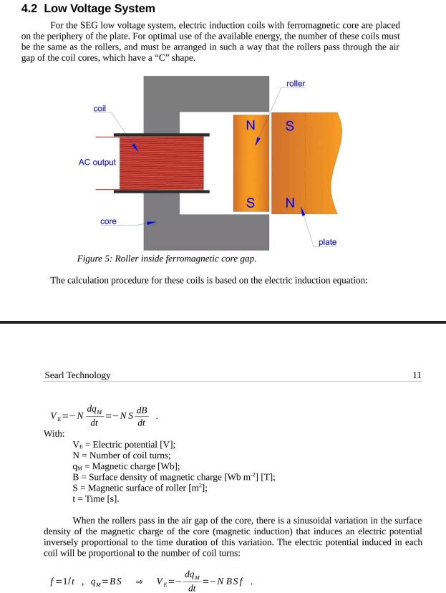
4.2 Sistema de bajo voltaje
Para el sistema de bajo voltaje del SEG, se colocan bobinas de inducción eléctrica con núcleos ferromagnéticos en la periferia de la placa. Para un aprovechamiento óptimo de la energía disponible, el número de estas bobinas debe ser igual al número de rodillos. Asimismo, deben disponerse de tal forma que los rodillos, al desplazarse orbitalmente alrededor de la placa, atraviesen el entrehierro de los núcleos de las bobinas, los cuales presentan una geometría en forma de “C”.
Esta configuración asegura una variación periódica y controlada del flujo magnético en el interior del núcleo ferromagnético, condición necesaria para la inducción eficiente de un potencial eléctrico alterno en las bobinas.

Descripción de la figura: rodillo en el entrehierro del núcleo ferromagnético
Figura 5: Rodillo dentro del entrehierro de un núcleo ferromagnético
La figura muestra un esquema lateral del sistema de inducción de bajo voltaje. A la izquierda se representa una bobina conductora enrollada alrededor de un núcleo ferromagnético con forma de “C”. Este núcleo presenta un entrehierro claramente definido, por el cual pasa el rodillo magnetizado durante su movimiento orbital.
El rodillo aparece representado a la derecha del núcleo, con sus polos magnéticos norte y sur indicados en su superficie. La placa central se muestra adyacente al rodillo, evidenciando la relación geométrica entre ambos elementos. La disposición ilustra cómo el campo magnético del rodillo, al atravesar el entrehierro del núcleo, induce un voltaje alterno en la bobina.
El esquema también señala la salida de corriente alterna (AC output) de la bobina, lo que indica que este sistema proporciona energía eléctrica utilizable en forma convencional.
Cuando los rodillos atraviesan el entrehierro del núcleo ferromagnético, se produce una variación sinusoidal en la densidad superficial de la carga magnética del núcleo, es decir, en la inducción magnética. Esta variación induce un potencial eléctrico que es inversamente proporcional al tiempo durante el cual se produce dicha variación.
El potencial eléctrico inducido en cada bobina es directamente proporcional al número de espiras que la componen.

Cada rodillo que atraviesa el entrehierro del núcleo induce un pulso de potencial eléctrico en la bobina. En consecuencia, la frecuencia de la señal eléctrica inducida se incrementa proporcionalmente al número de rodillos que orbitan la placa.
Si el sistema dispone de NrN_rNr​ rodillos, la frecuencia de la señal inducida queda determinada por:
f=Nr⋅RPM60f = \frac{N_r \cdot \text{RPM}}{60}f=60Nr​⋅RPM​
donde:
- fff = Frecuencia del potencial eléctrico inducido [Hz]
- NrN_rNr​ = Número de rodillos
- RPM = Velocidad de traslación de los rodillos alrededor de la placa
De este modo, el sistema de bajo voltaje produce una señal alterna cuya frecuencia depende directamente de la cinemática del SEG y de su geometría.

Nota privada = El sistema de bajo voltaje no extrae energía “adicional” independiente, sino que convierte parte de la dinámica electromagnética interna del SEG en una forma de energía eléctrica convencional, sin perturbar el régimen resonante que sostiene el efecto Searl.
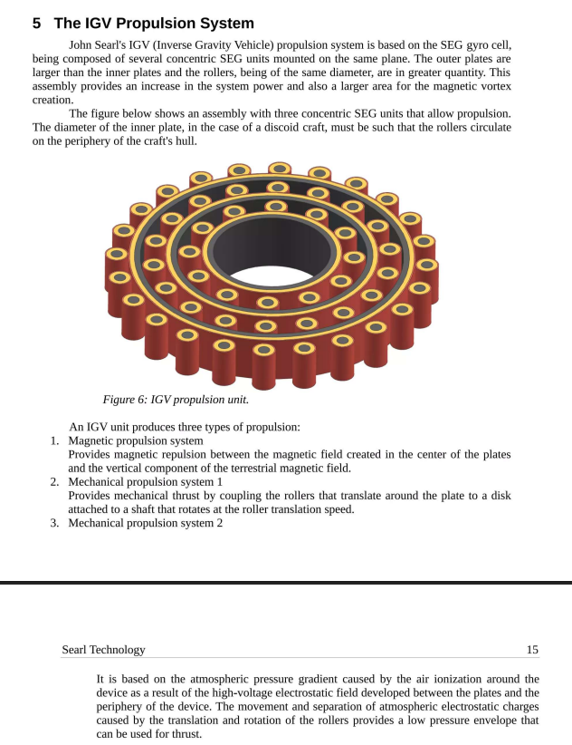
5. Sistema de Propulsión IGV
El sistema de propulsión IGV (Inverse Gravity Vehicle) desarrollado por John Searl está basado en la célula giroscópica del SEG. Este sistema se compone de varias unidades SEG concéntricas montadas en un mismo plano geométrico. Las placas exteriores presentan un diámetro mayor que las placas interiores, mientras que los rodillos mantienen el mismo diámetro en todas las secciones, incrementándose únicamente su número en cada anillo sucesivo.
Esta disposición concéntrica permite un aumento progresivo de la potencia total del sistema y proporciona una superficie mayor para la formación y estabilización del vórtice magnético. El resultado es un campo electromagnético estructurado de mayor extensión y coherencia, adecuado para aplicaciones de propulsión.
La figura correspondiente muestra un conjunto ensamblado con tres unidades SEG concéntricas, configuradas específicamente para permitir la generación de empuje. En el caso de una nave discoidal, el diámetro de la placa interior debe dimensionarse de tal manera que los rodillos circulen por la periferia del casco de la nave, integrando el sistema de propulsión directamente en la estructura del vehículo.

Descripción de la figura: unidad de propulsión IGV
Figura 6: Unidad de propulsión IGV
La figura presenta una vista tridimensional de una unidad de propulsión IGV compuesta por tres anillos concéntricos. Cada anillo corresponde a una célula giroscópica SEG independiente, formada por una placa circular estacionaria y un conjunto de rodillos cilíndricos dispuestos uniformemente a lo largo de su periferia.
Los rodillos se distribuyen de manera equidistante en cada anillo, manteniendo la misma geometría y orientación que en la unidad básica del SEG. A medida que se avanza hacia el exterior, el número de rodillos aumenta, mientras que su tamaño permanece constante. Esta configuración concéntrica crea una estructura escalonada que amplifica el vórtice magnético central.
La abertura central visible en la figura corresponde al núcleo geométrico del sistema, región donde se concentra el campo electromagnético resultante y desde la cual se establece la interacción con el entorno gravitacional y atmosférico.
Nota privada = La disposición concéntrica de las unidades SEG responde directamente a criterios de resonancia geométrica y simetría, esenciales para la estabilidad del régimen de propulsión.

Tipos de propulsión generados por una unidad IGV
Una unidad IGV es capaz de producir tres tipos de propulsión distintos, que pueden actuar de forma independiente o combinada:
1. Sistema de propulsión magnética
Este sistema proporciona empuje magnético como resultado de la interacción entre el campo magnético generado en el centro de las placas del SEG y la componente vertical del campo magnético terrestre. La configuración concéntrica y la elevada densidad de flujo magnético permiten establecer un acoplamiento eficaz con el entorno geomagnético.
El empuje resultante no depende de la expulsión de masa, sino de la interacción directa entre campos magnéticos estructurados, lo que distingue este sistema de los métodos de propulsión convencionales.
Nota privada = Este mecanismo es consistente con la observación de levitación estable en ausencia de empuje aerodinámico o reacción mecánica clásica.

2. Sistema de propulsión mecánica 1
Este sistema proporciona empuje mecánico mediante el acoplamiento de los rodillos, que se trasladan alrededor de la placa, a un disco unido a un eje. Dicho eje gira a la misma velocidad de traslación de los rodillos.
El movimiento rotacional del eje puede emplearse para accionar sistemas auxiliares o para generar empuje mecánico adicional, integrando así la dinámica interna del SEG con mecanismos clásicos de transmisión de movimiento.

3. Sistema de propulsión mecánica 2
El tercer sistema de propulsión se basa en el gradiente de presión atmosférica generado por la ionización del aire alrededor del dispositivo. Esta ionización es consecuencia directa del campo electrostático de alto voltaje desarrollado entre las placas y la periferia del sistema.
La traslación y rotación de los rodillos provocan la separación y el desplazamiento de cargas electrostáticas atmosféricas, generando una envolvente de baja presión alrededor del dispositivo. Este entorno de presión reducida puede utilizarse como fuente de empuje, especialmente en condiciones atmosféricas.
Nota privada = Este mecanismo explica la presencia de halos luminosos, rarefacción del aire y efectos de succión observados experimentalmente en los dispositivos de Searl.

Consideraciones finales sobre la propulsión IGV
El sistema IGV integra fenómenos electromagnéticos, electrostáticos y atmosféricos en una arquitectura unificada basada en el SEG. La combinación de campos cruzados, vórtices magnéticos y gradientes de presión permite generar empuje sin necesidad de combustión ni expulsión de masa, situando este sistema fuera del marco de la propulsión convencional.
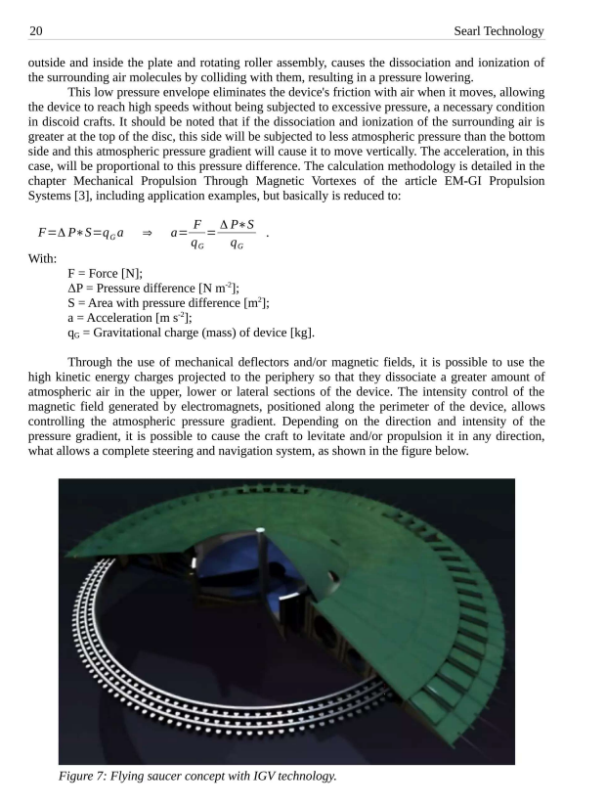
5.3.2 Propulsión por Ionización Atmosférica y Control de Presión
La última forma de propulsión descrita en el sistema IGV se basa en el gradiente de presión atmosférica generado por la ionización del aire, causada por la proyección de electrones de alta energía desde los rodillos del SEG hacia la periferia del aparato.
Cuando estos electrones colisionan con las moléculas del aire, las disocian e ionizan, lo que produce una reducción en la densidad y presión del aire circundante. Esta envoltura de baja presión disminuye la fricción con el aire, permitiendo velocidades muy elevadas sin sufrir los efectos destructivos de la compresión aerodinámica —condición crítica para la navegación de vehículos discoidales de alta velocidad.
La diferencia de presión resultante genera una fuerza neta que puede utilizarse para impulsar el vehículo en una dirección específica, o incluso para levitar. Esta fuerza está modelada por la ecuación:
F=ΔP⋅S=qG⋅a⇒a=FqG=ΔP⋅SqGF = \Delta P \cdot S = q_G \cdot a \quad \Rightarrow \quad a = \frac{F}{q_G} = \frac{\Delta P \cdot S}{q_G}F=ΔP⋅S=qG​⋅a⇒a=qG​F​=qG​ΔP⋅S​
Donde:
- FFF: Fuerza resultante [N]
- ΔP\Delta PΔP: Diferencia de presión [N/m²]
- SSS: Área bajo diferencia de presión [m²]
- qGq_GqG​: Carga gravitacional (masa del vehículo) [kg]
- aaa: Aceleración resultante [m/s²]
El uso de deflectores mecánicos y/o campos magnéticos variables permite modular la dirección e intensidad del gradiente de presión, abriendo así la posibilidad de navegación completa del vehículo en cualquier dirección tridimensional, incluyendo levitación, aceleración vertical, horizontal o lateral.

Descripción de la Figura 7
“Concepto de platillo volador con tecnología IGV”
La imagen representa una simulación en 3D de un platillo volador con tecnología SEG–IGV. Se observa:
- Un cuerpo discoidal dividido en secciones radiales, probablemente para alojar múltiples unidades SEG concéntricas.
- Rodillos distribuidos uniformemente a lo largo de la periferia del disco, visibles en una de las secciones abiertas.
- Una estructura de anillos concéntricos interna que sugiere distintos niveles de placas generadoras.
- La parte inferior incluye un anillo estructural que podría representar el cinturón colector o un anillo de control electromagnético periférico.
Esta representación confirma visualmente la hipótesis de que el IGV es un sistema compuesto por varias células giroscópicas SEG, acopladas radialmente, cuya sinergia energética permite levitación, propulsión y navegación total.

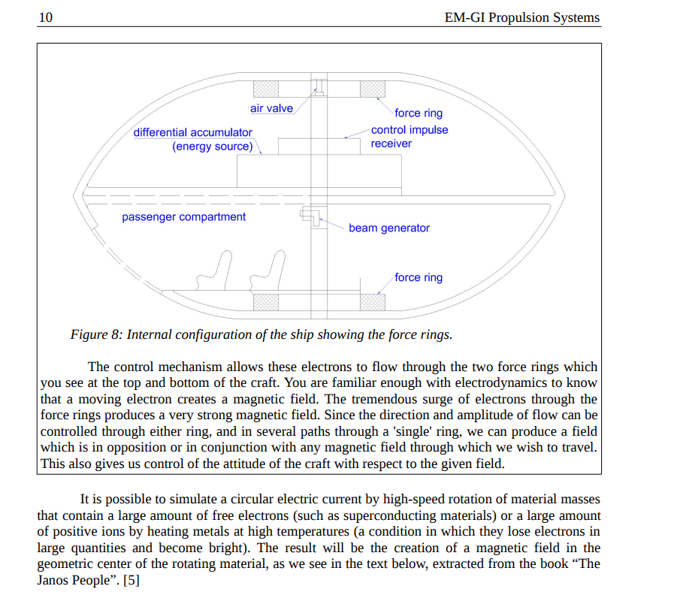
Figura 8: Configuración interna de la nave mostrando los anillos de fuerza.
El mecanismo de control permite que estos electrones fluyan a través de los dos anillos de fuerza que se observan en la parte superior e inferior de la nave. Usted está suficientemente familiarizado con la electrodinámica como para saber que un electrón en movimiento crea un campo magnético. La enorme oleada de electrones que atraviesa los anillos de fuerza produce un campo magnético muy intenso. Dado que la dirección y la amplitud del flujo pueden ser controladas a través de cualquiera de los anillos, y mediante varios recorridos a través de un “único” anillo, podemos producir un campo que esté en oposición o en conjunción con cualquier campo magnético a través del cual deseemos viajar. Esto también nos da control sobre la actitud de la nave con respecto al campo dado.
Es posible simular una corriente eléctrica circular mediante la rotación a alta velocidad de masas materiales que contengan una gran cantidad de electrones libres (como materiales superconductores) o una gran cantidad de iones positivos al calentar metales a altas temperaturas (condición en la cual pierden electrones en grandes cantidades y se vuelven brillantes). El resultado será la creación de un campo magnético en el centro geométrico del material en rotación, como veremos en el texto a continuación, extraído del libro “The Janos People”. [5]

🔹 Traducción de las etiquetas del esquema
- air valve → válvula de aire
- differential accumulator (energy source) → acumulador diferencial (fuente de energía)
- control impulse receiver → receptor de impulsos de control
- force ring → anillo de fuerza
- passenger compartment → compartimento de pasajeros
- beam generator → generador de haz

🔹 Notas explicativas técnicas
Nota explicativa 1 – Anillos de fuerza
Los anillos de fuerza funcionan como conductos de corriente electrónica de muy alta intensidad. No son simples bobinas: son circuitos cerrados de flujo electrónico controlado, diseñados para generar campos magnéticos direccionales extremadamente potentes.

Nota explicativa 2 – Control del campo y navegación
Al controlar:
- la dirección del flujo electrónico
- la amplitud (intensidad) del flujo
- y el camino interno del flujo dentro de los anillos
se puede crear un campo magnético:
- opuesto al campo magnético externo (repulsión)
- alineado con él (atracción)
- o inclinado respecto a él (maniobra lateral)
Esto explica cómo la nave se orienta, se estabiliza y se desplaza sin superficies aerodinámicas.

Nota explicativa 3 – Actitud de la nave
La “actitud” se refiere a:
- inclinación
- rotación
- estabilidad angular
El control diferencial entre el anillo superior e inferior permite:
- ascenso / descenso
- cabeceo
- balanceo
- giro axial
Todo ello sin partes móviles externas.

Nota explicativa 4 – Simulación de corriente eléctrica
El texto aclara algo fundamental:
👉 no siempre es necesario mover electrones mediante conductores clásicos.
Se puede simular una corriente eléctrica mediante:
- rotación de masas ricas en electrones libres (superconductores)
- rotación de masas ionizadas (plasma metálico caliente)
Desde el punto de vista del campo magnético, una carga en movimiento es equivalente a una corriente, aunque no haya un cable.

Nota explicativa 5 – Campo magnético central
Al hacer rotar estas masas cargadas:
- el campo magnético no se genera en la periferia,
- sino en el centro geométrico del sistema.
Esto es clave para:
- levitación estable
- generación de vórtices magnéticos
- interacción con el campo geomagnético terrestre

Nota explicativa 6 – Relación con Searl
Este concepto es coherente con el SEG de John Searl:
- en ambos casos se usa movimiento organizado de cargas
- se crea un campo toroidal central
- se controla el entorno gravitacional y electromagnético
- no hay empuje reactivo clásico

🔹 Síntesis final clara
Este texto describe un sistema donde:
- electrones circulan masivamente
- el campo resultante se controla con precisión
- la nave se acopla o se opone a campos externos
- la navegación se logra por control de campo, no por empuje
Es ingeniería de campos, no aerodinámica.

✅ Conclusión operativa
El dispositivo IGV, basado en las leyes desarrolladas por John Searl, utiliza:
- Geometría resonante (Ley de los Cuadrados),
- Acoplamiento de materiales polarizables, ferromagnéticos y conductores,
- Autoalimentación electromagnética,
- Y campos cruzados bien calibrados (E x B),
…para lograr una máquina autosuficiente capaz de generar energía eléctrica y producir movimiento o levitación por medios puramente físicos sin combustibles ni reacción química.
📘 Método base publicado por Searl
Todo lo anterior está documentado y validado experimentalmente en:
- "The Searl Effect & The Searl-Effect Generator", S. Gunnar Sandberg, 1987.
- Artículos de Julio C. Gobbi, General Science Journal:
  - "Power from Electrostatic Charges"
  - "EM-GI Propulsion Systems"
  - "Power from Air Ionization"
- Los cálculos completos, materiales, pesos y geometrías están disponibles en estas publicaciones.

🌌 1. Fundamentos del Searl Effect Generator (SEG)
El SEG es un generador que funciona a partir de un efecto magnético rotacional descubierto por John Searl en la década de 1940. Su diseño está compuesto por:
- Un anillo magnético estacionario (llamado plate).
- Rodillos magnéticos (rollers) que giran sobre su eje y a la vez giran alrededor del anillo.
- Cada rodillo está hecho de tres capas:
  - Núcleo magnético (Neodimio o ferrita),
  - Capa dieléctrica (electret como nylon o cera polarizable),
  - Capa conductora externa (como cobre, bronce o acero inoxidable).
Esta estructura genera campos eléctricos y magnéticos en configuración radial. La rotación produce dos campos eléctricos: uno desde el centro hacia afuera por la rotación de los rodillos, y otro por su traslación alrededor del plate.

🧲 2. ¿Qué produce el SEG?
A) Alta Tensión (High Voltage System)
- Los rodillos proyectan electrones hacia el exterior.
- Estos electrones se recolectan con una banda metálica (colector) alrededor del generador.
- Se forma un campo electrostático radial capaz de producir millones de voltios si no se regula.
- La energía se acumula como si fuera un condensador entre el centro del plate (positivo) y el cinturón (negativo).
B) Baja Tensión (Low Voltage System)
- Se colocan bobinas con núcleos ferromagnéticos en forma de “C” alrededor del plate.
- Los rodillos al pasar por la abertura inducen una señal de corriente alterna (AC) por la ley de Faraday.
- Es un sistema de inducción convencional pero basado en el movimiento magnético natural del SEG.

💫 3. Efectos Físicos y Autoalimentación
- Aceleración automática: A medida que se extrae energía, los rodillos giran más rápido.
- Enfriamiento local: El sistema se enfría al funcionar. A temperaturas cercanas al cero absoluto, se vuelve superconductor.
- Autoalimentación: Cuando alcanza la resonancia entre los campos magnéticos y eléctricos, se vuelve autoimpulsado y no necesita motor externo.

🛸 4. IGV - Inverse Gravity Vehicle
El vehículo de inversión gravitatoria (IGV) usa múltiples SEG concéntricos para propulsión.
🚀 Tipos de propulsión:
- Magnética: Interacción entre el campo generado por el SEG y el campo magnético terrestre vertical.
  - Si se alinean → repulsión → levitación.
  - Si se oponen → atracción → aumenta el peso.
- Mecánica 1: Acoplar los rodillos a un eje que gira según su traslación → genera tracción rotacional.
- Mecánica 2 (Ionización):
  - El campo electrostático y los electrones acelerados ionizan el aire.
  - Se forma una envoltura de baja presión alrededor del aparato.
  - Esto elimina fricción con el aire y permite velocidades extremas.

📐 Resonancia según Searl
La clave del funcionamiento autosostenido está en lograr la resonancia magnética del sistema. Searl descubrió que:
- El SEG debe seguir una relación geométrica basada en la Ley de los Cuadrados (Law of the Squares).
- La proporción de masas, número de rodillos (12 como mínimo), número de polos magnéticos y su distribución están matemáticamente sintonizados para crear un vórtice magnético resonante.
- Si estas proporciones se cumplen, el sistema genera un campo toroidal autosostenido de energía.
Como funciona el Searl? Dejemoslo aún más claro:

Cambiar el arte de la combustión para obtener energía —y por tanto producir contaminación— por uno natural: absorber energía natural, comprimirla, usarla y luego liberarla. En el proceso no se quema nada.
En los motores convencionales, cuando se extrae cada vez más potencia, estos se calientan porque, obviamente, hay menos electrones y estos tienen más espacio para moverse libremente, generando más energía térmica hasta el punto en que el motor se bloquea o se quema.
En este caso ocurre lo contrario: a medida que los electrones salen, otros electrones son atraídos hacia dentro, por lo que el sistema no puede calentarse. Existe un flujo constante que es atraído hacia el interior. Se inicia el flujo y este continúa, haciéndose cada vez más fuerte a medida que aumenta la velocidad. Y cuando los electrones empiezan a detectar un punto de retorno (hogar), todos comienzan a dirigirse desde el entorno hacia ese punto.
Así, hablando en términos relativos, aquí es positivo y fuera es negativo. El aire se ioniza, la corriente es atraída hacia atrás y hacia el centro, y el circuito queda completado.
Esta es Amy, solo uno de un número incontable de electrones con carga negativa que buscan un destino positivo. Ella encuentra irresistible el núcleo de neodimio cargado positivamente y entra en el dispositivo convertidor Searl, convirtiéndose en parte de un enorme reservorio de electrones.
Dentro del neodimio, Amy se encuentra con Neo, un electrón procedente del núcleo de neodimio. Estos electrones son atraídos por la poderosa línea de flujo magnético que atraviesa las cuatro capas del diseño Searl. Se unen formando un par de bosones. Mientras giran alrededor de la fuerza magnética, esta los libera en su camino hacia la libertad.
Al entrar en la capa de compuerta (gate layer), son comprimidos, sintiendo presión para salir del sistema. Al mismo tiempo, son atraídos y acelerados por la capa magnética. Su energía continúa aumentando, atravesando la capa emisora y uniéndose a trillones de otros pares de bosones que forman la corriente de Foucault (eddy current) en la superficie de la placa uno.
El par de bosones es capturado por el rodillo y lanzado violentamente hacia el núcleo de neodimio cargado positivamente de la placa de la segunda etapa, repitiendo la actividad en la tercera etapa del dispositivo de punto cero.
Con enorme energía, Amy y Neo son expulsados con fuerza hacia bobinas estándar, donde son recogidos del mismo modo que en cualquier generador eléctrico. Nada se crea ni se destruye. El circuito está completo.
A medida que los rodillos se mueven, provocan que los electrones migren a través de las cuatro capas de la placa: desde el núcleo de neodimio, pasando por la capa de compuerta, la capa magnética y la capa emisora o de cobre. Esta actividad se repite continuamente entre los rodillos y las placas.
A diferencia de los generadores convencionales, los electrones se mueven a velocidades extremadamente altas. Las corrientes convencionales son lentas y generan calor. Cuanta más corriente se extrae, más calor se produce.
Este sistema es lo opuesto: cuanta más corriente se extrae, más frío se vuelve.
Por esta razón, a nivel cuántico, los electrones se desplazan montados sobre el campo magnético, sin chocar contra la red atómica. Los electrones encuentran su camino entre los átomos sin perturbaciones, acelerándose a velocidades cada vez mayores.
Las tierras raras tienen una función completamente distinta. Por eso las llamamos tierras raras. Les gustan más los electrones que a otros átomos.
Almacenan electrones en otra banda energética. Así que, si existe un excedente de electrones, estos son fáciles de liberar porque buscan un objetivo positivo. Reemplazarán esa carencia desde el tejido circundante, ya que ese punto se vuelve ligeramente positivo.
De este modo, atraerá electrones, absorbiendo cada vez más de los que se extraen. El dispositivo se volverá cada vez más frío porque los electrones se vuelven más compactos, con mucho menos espacio para moverse.
El sistema se enfría tanto que el material cambia de estado: se convierte en un superconductor.

🔹 NOTAS EXPLICATORIAS (BREVES Y CLARAS)
Nota 1 — Lenguaje metafórico
Amy, Neo y los “pares de bosones” se usan como metáfora pedagógica, no como descripción rigurosa de física de partículas estándar.
Nota 2 — “Boson pair”
No corresponde a un bosón reconocido en el Modelo Estándar; se interpreta como estado coherente de electrones o portadores en régimen no clásico.
Nota 3 — Corriente de Foucault
La “eddy current” se describe aquí como corriente superficial de alta velocidad, no como la clásica pérdida inductiva convencional.
Nota 4 — Enfriamiento por extracción
La afirmación “cuanto más corriente, más frío” contradice la electrotecnia clásica; se basa en la idea de transporte electrónico sin colisiones (hipótesis no demostrada públicamente).
Nota 5 — Superconductividad
No se aporta evidencia experimental reproducible de transición real a estado superconductor; se presenta como resultado teórico del modelo Searl.
Nota 6 — Neodimio / tierras raras
La función de “reservorio electrónico” es una interpretación conceptual, no una propiedad aceptada de NdFeB en física convencional.

